Appunti presi da Alessandro Fossari durante l’anno accademico 23/24.

Potete contattarmi presso [a.fossari@studenti.unipi.it](mailto:a.fossari@studenti.unipi.it) in caso troviate qualsiasi errore.

INTRODUZIONE

Mentre l’uscita di un modello matematico deterministico può essere studiata a priori, i modelli reali possiedono un certo grado di incertezza che li rende “probabilistici”, come il rumore di sottofondo ad un segnale o le interferenze a cui è soggetto. Lo studio di questi sistemi consente di crearne a prestazioni affidabili, efficienti ed economici.

Lo scopo della probabilità è quello di descrivere dei modelli probabilistici da cui sviluppare un ragionamento atto alla gestione dell’incertezza.

Tralasciando le definizioni delle formule basilari relative alla teoria degli insiemi, uno schema riassuntivo è il seguente: 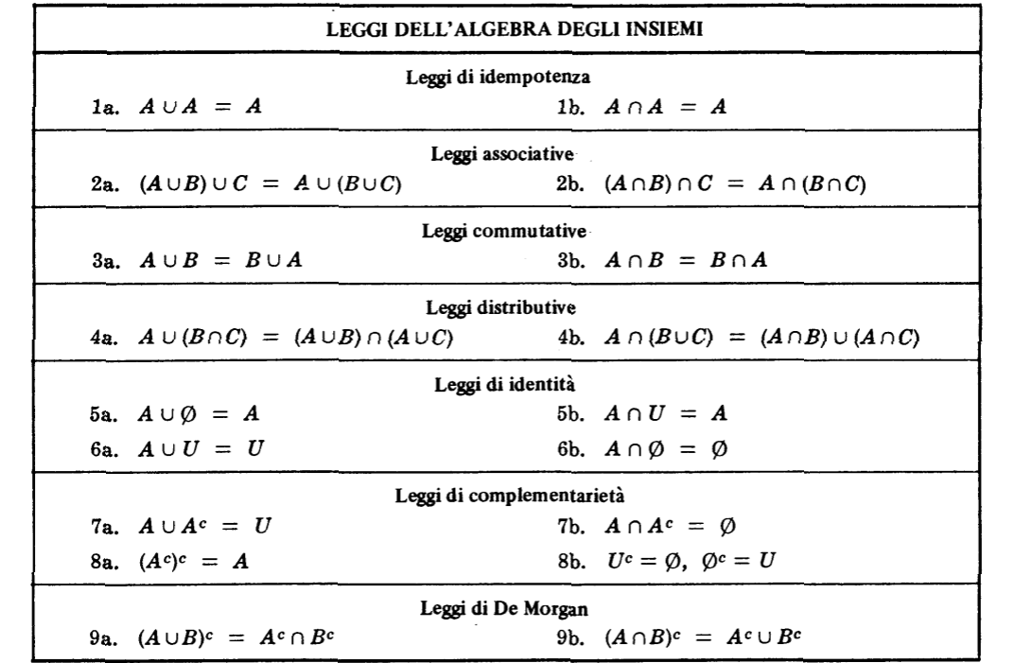

TEORIA DELLA PROBABILITA’

Ha lo scopo di fornire un modello matematico per la descrizione di fenomeni non deterministici, mediante l’analisi a posteriori dei risultati ottenuti. Il risultato di questo studio non è che l’estrazione di regolarità globali che possono essere utili nella previsione d’insieme dei risultati futuri.

Definizioni:

1. Esperimento casuale: procedimento di osservazione del risultato finale di un sistema, il quale deve essere ripetibile un numero indefinito di volte.
2. Risultato: l’esito dell’esperimento.
3. Parametri o attributi: specificano l’insieme dei possibili risultati.
4. Spazio campione Ω: l’insieme di tutti i possibili risultati.
5. Evento: insieme dei risultati individuabili. Sono tutti sottoinsiemi di Ω.
   1. Certo: Ω.
   2. Impossibile: ∅.
   3. Elementare “a”: un elemento di Ω, ovvero un singolo risultato.
6. Prova: singola esecuzione dell’esperimento che ha come risultato “a”. In essa, si è verificato l’evento A se a ∈ A. Un evento certo si verifica sempre.

Le operazioni tra eventi non sono che operazioni tra insiemi:

1. A ꓴ B : il risultato appartiene ad almeno uno dei due eventi.
2. A ꓵ B : il risultato appartiene ad entrambi gli eventi.
3. A - B : il risultato appartiene ad A ma non a B.

DEFINIZIONE DELLA PROBABILITA’

La probabilità di un evento A si esprime come:

0 <= P(A) <= 1

Con il termine probabilità intendiamo una valutazione quantitativa della possibilità che quell’evento si verifichi, ovvero un numero reale in [0, 1].

Il primo concetto di probabilità, dato per ipotesi che tutti i risultati sono ugualmente verosimili, che Ω contenga “M” elementi e che di questi “m**A**” siano favorevoli all’evento A, sostiene che:

P(A) = m**a**/M

Tale definizione è detta “classica” della probabilità e consente di esprimerla in maniera aprioristica, senza ricorrere ad alcun esperimento, dovendo però ammettere che tutti i risultati siano equiprobabili.

Data invece il numero degli esperimenti svolti “N” ed “n**A**” il numero degli esiti favorevoli ad A, possiamo ottenere la “frequenza relativa” ad A come:

f**N**(A) = n**a**/N

Dalla frequenza, otteniamo la definizione “frequentista” della probabilità come il limite della frequenza con N -> ∞. Questa seconda definizione supporta ora il caso di eventi non equiprobabili, ma il suo calcolo è puramente teorico in quanto non è possibile replicare un esperimento infinite volte, accontentandosi comunque di accontentarsi di un N elevato.

Dai limiti dei modelli già visti, nasce la necessità di definire la probabilità in maniera assiomatica: qualsiasi sia la definizione utilizzata è fondamentale che degli assiomi siano sempre rispettati. È necessario, perciò, definire per ogni esperimento la terna (Ω, S, P) detta spazio di probabilità nella quale:

1. Ω: rifigura come spazio campione.
2. S: rappresenta gli eventi, dei sottoinsiemi di Ω.
3. P: funzione a valori reali detta probabilità che associ ad ogni evento A di S un numero.

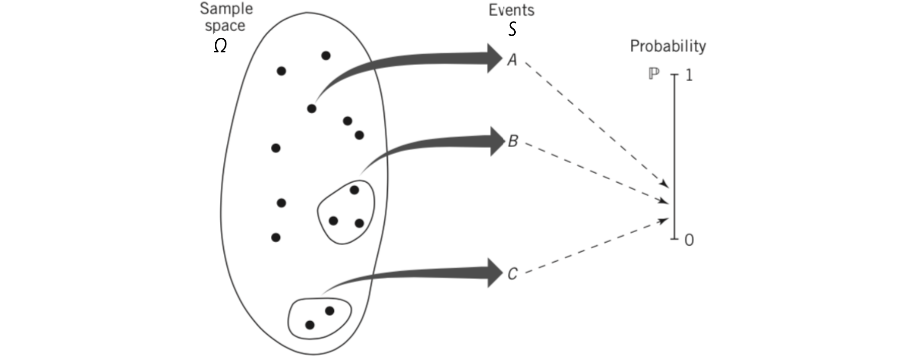

La probabilità deve rispettare i seguenti assiomi:

1. Non negatività: P(A) è un numero non negativo in [0, 1].
2. Additività: dati A e B eventi disgiunti (A ꓵ B = ∅) allora P(A ꓴ B) = P(A) + P(B).
3. Normalizzazione: P(Ω) = 1.

Dai tre assiomi sopra possiamo ottenere altre proprietà: 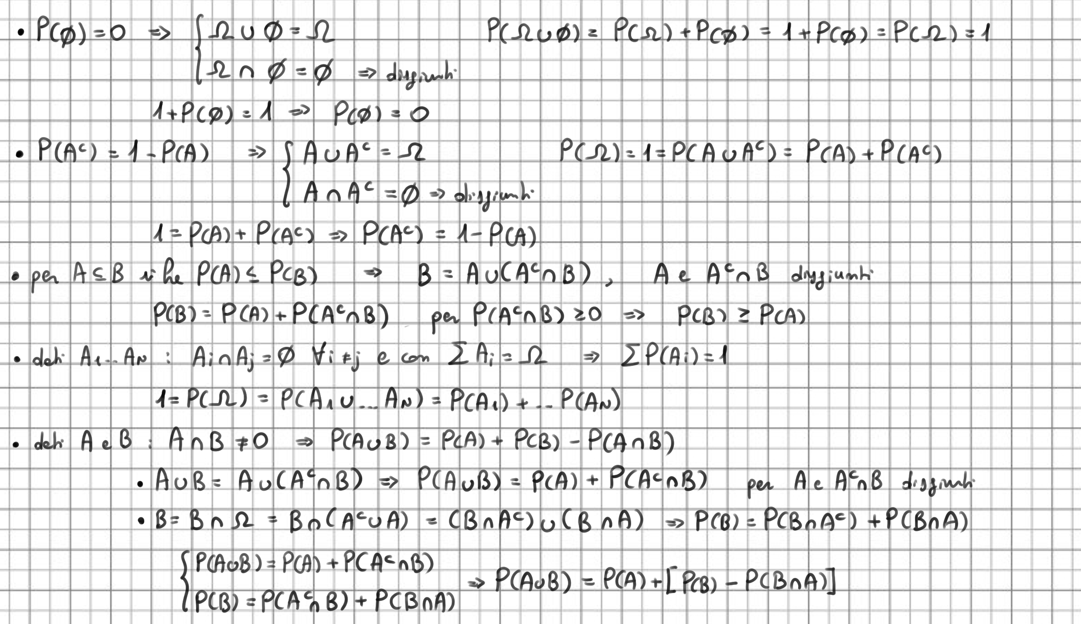

La definizione di frequenza relativa, per essere valida, deve soddisfare gli assiomi prima definiti:

1. Non negatività: vera, perché 0 <= f**N**(A) <= 1.
2. Additività: per A e B disgiunti, f**N**(A ꓴ B) = (n**A** + n**B**)/N = f**N**(A) + f**N**(B).
3. Normalizzazione: f**N**(Ω) = N/N = 1.

Il modello “uniforme” della probabilità suggerisce che, dato Ω = {a**1**, … a**M**} insieme di “M” risultati e dato l’evento A verso il quale “m” sono i risultati sono favorevoli (diciamo A = {a**1**, … a**m**}), allora la probabilità di A è data da: Essendo “m” anche il numero di risultati favorevoli ad A, questa definizione è equivalente alla definizione classica.

PROBABILITA’ CONDIZIONATA

Supponiamo di star studiando due eventi A e B e sia P(A|B) la “probabilità condizionata di A dato B”, ovvero la probabilità di A dato che l’evento B si è verificato. Assumendo che P(B) != 0, la sua definizione è la seguente: 

Per definizione, deve soddisfare gli assiomi: 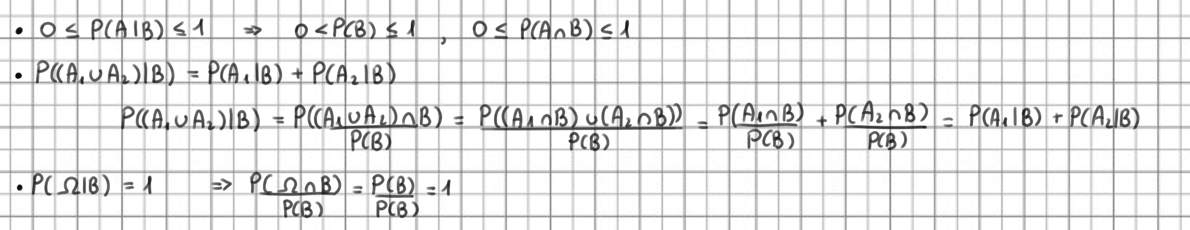

La probabilità condizionata può essere interpretata in termini di frequenza relativa: P(A|B) = P(A ꓵ B)/P(B) ≈ (n**AꓵB**/N)/(n**B**/N) = n**AꓵB**/n**B**.

La regola d Bayes ci consente di determinare P(B|A) conoscendo P(A|B). Sostiene infatti che: 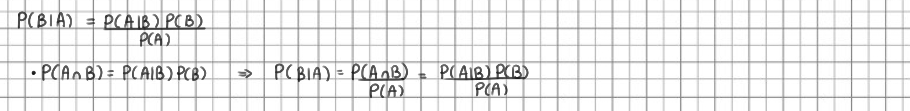

LEGGE DELLA PROBABILITA’ TOTALE

Dato un insieme di eventi A**i** disgiunti tali che la loro unione sia uguale a Ω, allora: 

EVENTI INDIPENDENTI

Supponiamo che il verificarsi di un evento A non influisca su B, quindi P(B|A) = P(B). Per Bayes, sapremo allora che P(A|B) = P(A): entrambi gli eventi sono completamente scollegati se uno dei due è scollegato all’altro.

Eventi di questo tipo sono detti “indipendenti”.

In più avremo: 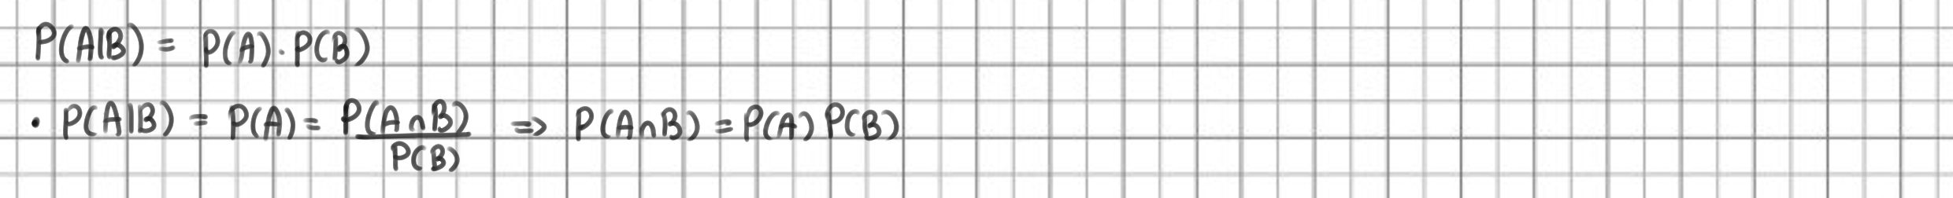

Dando un’interpretazione frequentista a quanto detto potremo dire che la frequenza di B nella sequenza di N ripetizioni dell’esperimento è simile alla frequenza di B nlla sequenza di n**A** ripetizioni in cui si è presentato A, e viceversa: 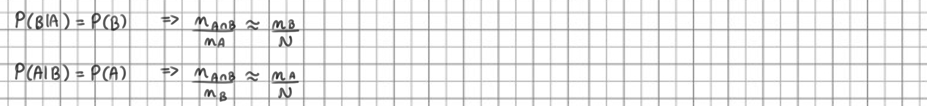

COMPOSIZIONE DI EVENTI INDIPENDENTI

Consideriamo due diversi esperimenti aleatori di spazi campione Ω**1** = {ξ**1** ... ξ**N**} e Ω**2** = {λ**1** ... λ**M**} con rispettivi eventi A**1** e A**2** e funzioni di probabilità P**1** e P**2**.

Un esperimento composto può essere definito attraverso:

1. Delle coppie ordinate (ξ**i**, λ**j**) dei risultati degli esperimenti componenti.
2. Uno spazio campione pari al prodotto cartesiano dei due spazi campione componenti: Ω = Ω**1** x Ω**2**.
3. Degli eventi, tutti sottoinsiemi di Ω, nella forma A = A**1** x A**2**.

Come troviamo la probabilità che un evento A = A**1** x A**2** possa avvenire in Ω?

Se gli esperimenti componenti sono indipendenti allora vale P(A) = P**1**(A**1**)*P**2**(A**2**). Dalle sole funzioni di calcolo della probabilità dei singoli elementi non è in generale possibile ricavare la funzione di probabilità dell’esperimento composto.

È bene fare attenzione a non confondere il concetto di eventi ed esperimenti indipendenti:

1. Due eventi di uno stesso esperimento sono indipendenti se non esiste intersezione tra i due.
2. L’indipendenza tra esperimenti si riferisce al loro prodotto cartesiano.

È possibile rappresentare il prodotto cartesiano come intersezione di due eventi nello spazio campione composto. Infatti, dato che Ω**1** contiene tutti gli eventi al suo interno e Ω**2** fa lo stesso, allora potremo dire che A**i** x Ω**j** si verifica per qualsiasi risultato di A**i**: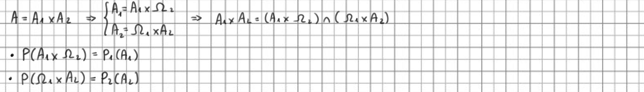Sempre assumendo che gli esperimenti siano indipendenti otteniamo che ciò equivale a dire che tutti gli eventi del tipo ((A**1** x Ω**2**), (Ω**1** x A**2**)) sono anch’essi indipendenti: 

RISULTATI BINARI INDIPENDENTI

Portiamoci nel caso di uno spazio campione Ω = {A, Ā} costituiti quindi da sue soli risultati, ciascuno di probabilità seguente: 

Consideriamo l’esperimento composto per il quale, ripetendo N volte lo stesso in maniera indipendente dai precedenti e calcoliamo la probabilità che A si verifichi “k” volte in un qualsiasi ordine.

Partiamo dall’individuare E, l’insieme delle sequenze E**1** ... E**R**, tali che ognuno di essi sia lunga “N” e contenga “k” eventi A. Prendiamo nello specifico la prima, E**1**: 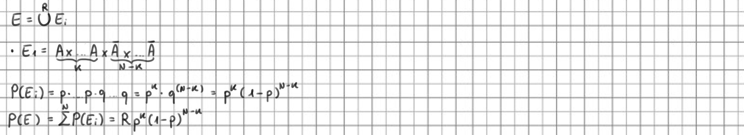Manca allora di determinare il numero di sequenze “R”: 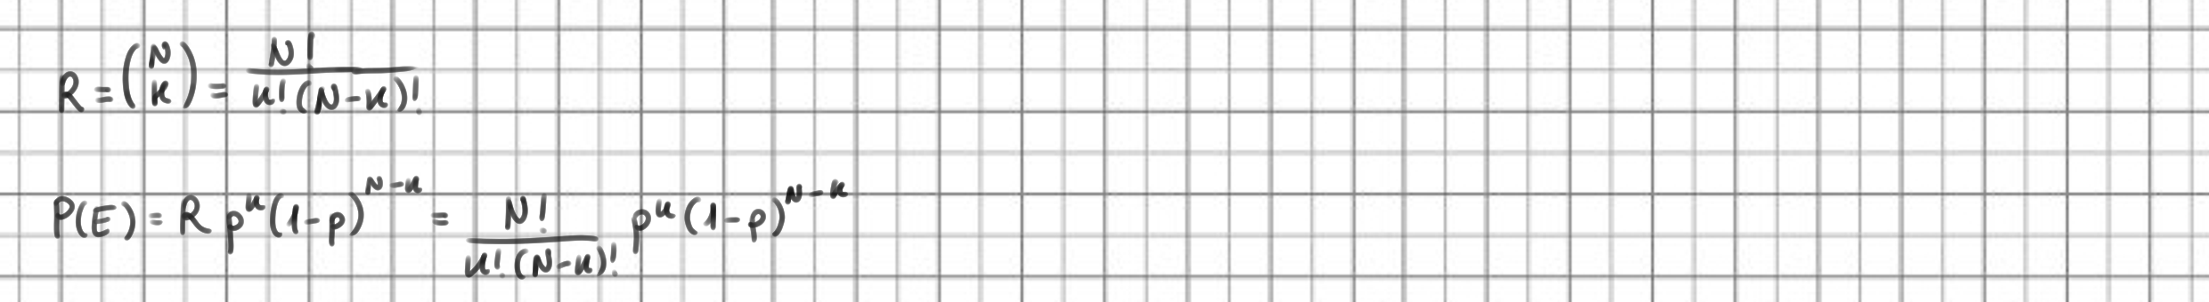

CODICE A RIPETIZIONE

Uno degli impieghi della probabilità nell’ambito delle comunicazioni numeriche è quello relativo alla ripetizione dei bit su un canale non sempre affidabile in modo da ridurre il bit error rate della comunicazione.

Dato un numero dispari “n” il trasmettitore ripete ogni bit “n” volte, mentre il ricevitore decodifica il tutto a maggioranza, ovvero considera lo stream di bit ricevuto “n” bit alla volta e li converte in un solo bit di valore pari a quello più ricorrente nel gruppo.

Questo metodo è in grado di correggere fino a (n - 1)/2 errori.

Dato un canale con probabilità di errore “p” sul quale i bit vengono ripetuti “n” volte, calcoliamo la probabilità che il ricevitore ottenga una codifica errata. Quest’ultima sarà ricevuta solo se vengono trasmessi {(n + 1)/2 ... n} bit errati, dunque: 

VARIABILI ALEATORIE

Data una tripla (Ω, S, P) definiamo una corrispondenza, detta X(ω), che associa a ciascun risultato “ω” dell’esperimento un unico valore reale. Un esempio potrebbe essere il lancio di una moneta, ponendo X(Testa) = 1 e X(Croce) = 0, oppure il lancio di un dado, ponendo X(faccia i-esima) = i. Il criterio utilizzato per associare risultati e valori reali è totalmente arbitrario, ma si preferisce seguire criteri intuitivi per evitare di confondersi (tornando al dado sarebbe comunque lecito porre X(4) = 6 e X(6) = 4 e per il resto delle facce X(i) = i, ma sarebbe controintuitivo). 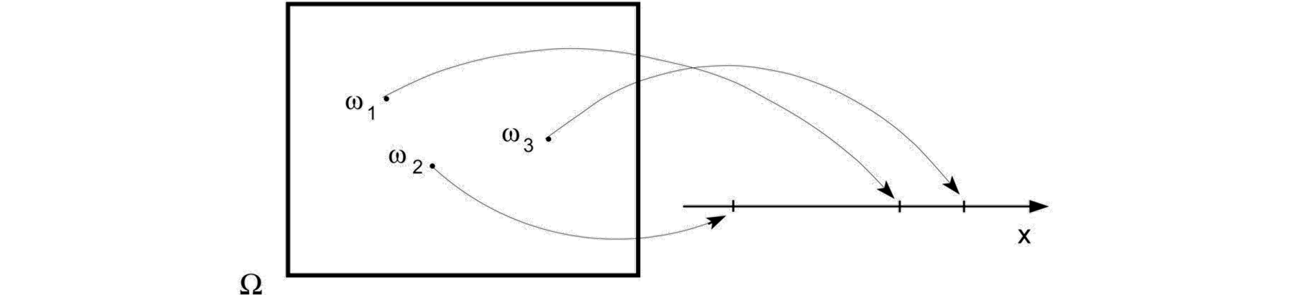

Spesso, non siamo interessati alla probabilità che l’esito di un esperimento sia un esatto valore, ma siamo più che altro interessati ad individuare i casi nei quali l’esito sia minore o uguale ad un certo valore. Definiamo quindi una “variabile aleatoria” una corrispondenza tra Ω e l’asse reale nella quale si verifica che X(ω) <= a è un evento qualsiasi sia il valore di “a”.

Tutti i sottoinsiemi sull’asse reale possono essere ottenuti come unione o intersezione di altri insiemi del tipo {X(ω) <= a} e dunque a ciascuna variabile può essere associata una certa probabilità: 

FUNZIONE DI DISTRIBUZIONE

Definiamo la “funzione di distribuzione” di probabilità di una variabile aleatoria X la funzione: Per definizione di variabile aleatoria, tale funzione sarà definita per ogni valore reale. F**X**(x) rispetta alcune proprietà, tra cui il fatto di essere monotona non decrescente (per valori successivi di “x” può rimanere costante o crescere). Vengono anche rispettate le proprietà seguenti: 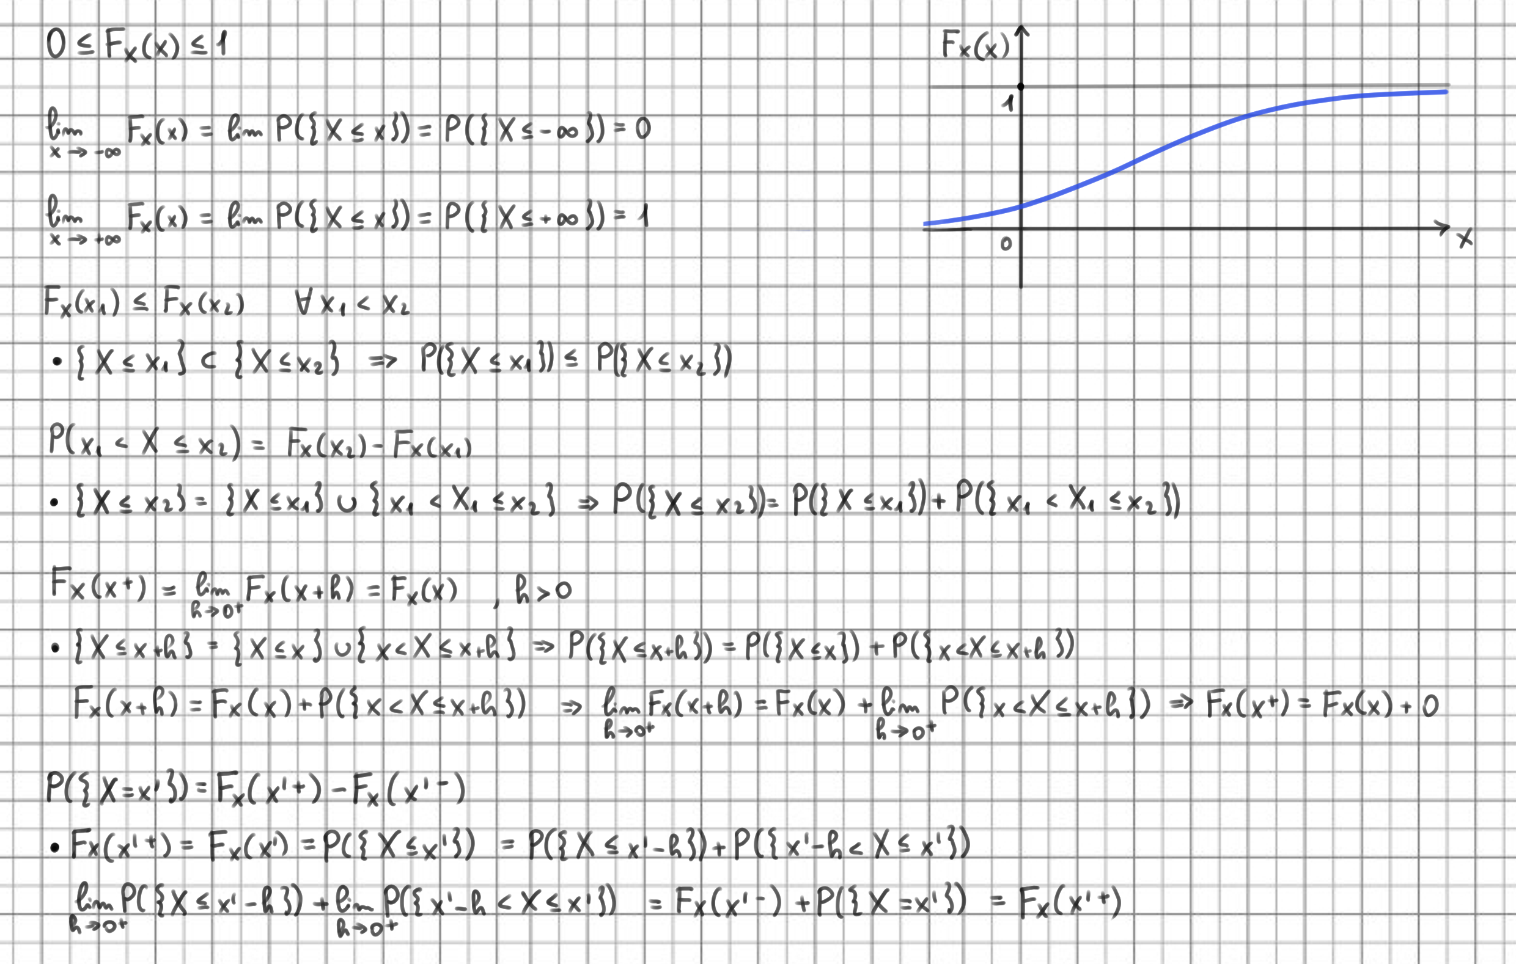La penultima delle proprietà dimostra come la funzione, se discontinua, sia continua a destra, mentre l’ultima dimostra che una discontinuità di prima specie in un dato punto “x’ ” sia esattamente la probabilità dell’evento {X = x’ } attraverso l’uso dei limiti.

Le proprietà mostrano come dalla conoscenza di F**X**(x) sia possibile determinare la probabilità di qualsiasi evento, dato x appartenente ad un intervallo di valori reali. F**X**(x) rappresenta una descrizione statistica completa della variabile aleatoria X.

Una variabile aleatoria è continua se può assumere un’infinità di valori, ognuno dei quali con probabilità nulla: 

Una variabile aleatoria viene detta discreta se assume un numero finito o un’infinità numerabile di valori distinti x**1** ... x**i**.

Una variabile aleatorie è mista se la sua funzione di distribuzione è discontinua ma non costante a tratti (come fa quella delle discrete). L’altezza del salto rappresenta la probabilità dell’evento {X = x**i**}.

E’ possibile individuare funzioni di distribuzione continue, discrete o miste: 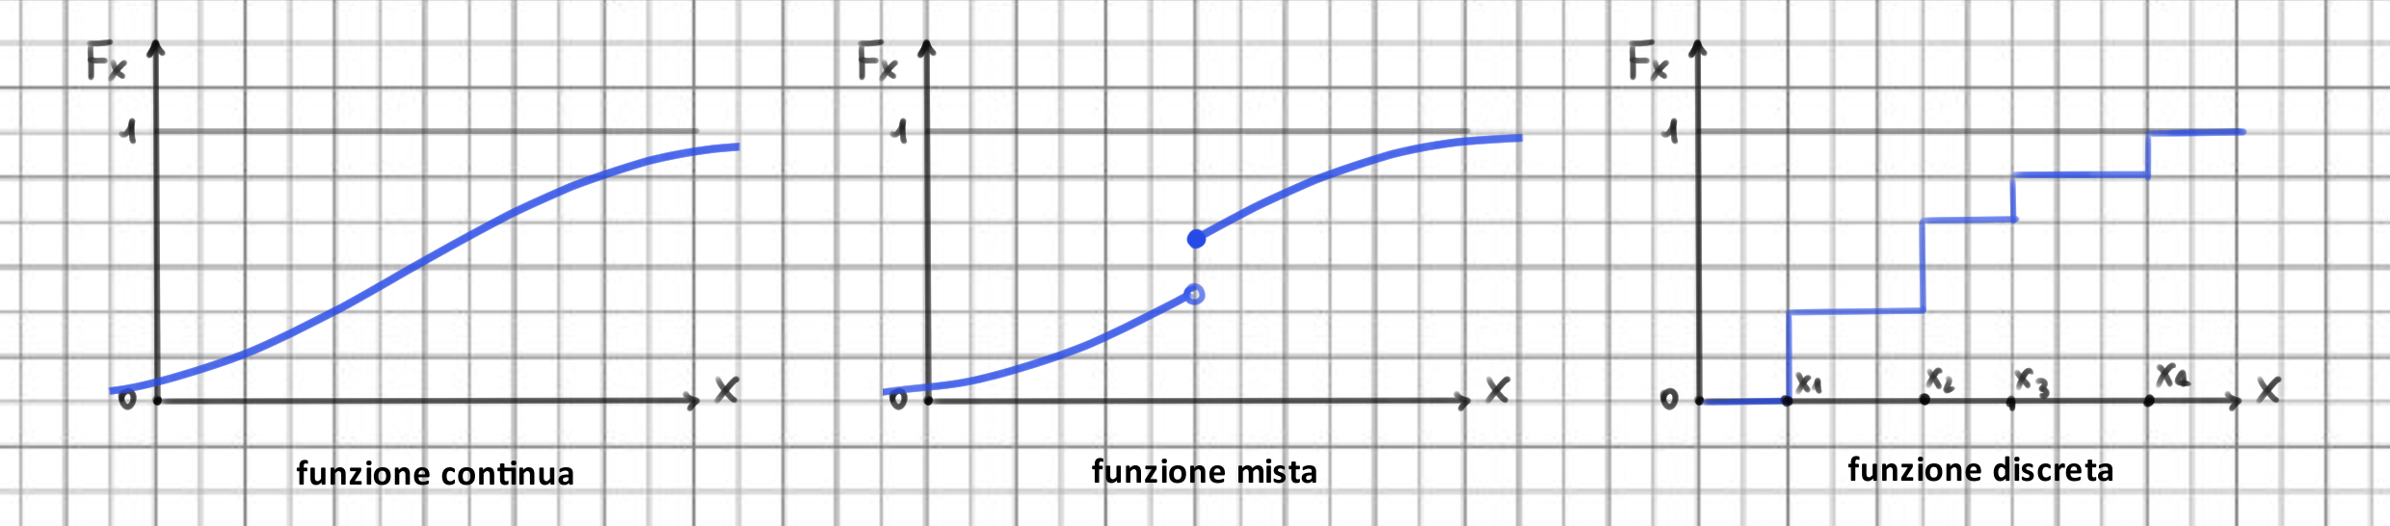

MASSA DI PROBABILITA’

Per variabili aleatorie discrete possiamo definire la funzione massa di probabilità come: Sarà non nulla solo in corrispondenza di x**1** ... x**i**.

Per definizione, la somma delle probabilità nei punti discretizzati sarà uno: 

E’ possibile definire la massa di probabilità come limite della frequenza realtiva. Nella pratica possiamo ripetere “N” volte l’esperiemento aggiornando ogni volta il valore n(x**i**), numero di volte che il valore x**i** si è presentato: 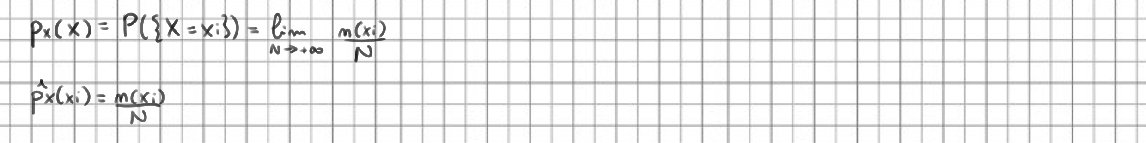

VARIABILI ALEATORIE DISCRETE

Le variabili aleatorie discrete possono essere di tipo diverso.

Dato un esperimento binario possiamo definire una variabile aleatoria con due valori possibili di probabilità “p” e “1-p”. Variabili di questo tipo sono dette di Bernoulli (diciamo X ∈ Bernoulli(p) ).

Per prove ripetute indipendenti definiamo invece la variabile aleatoria binomiale (X ∈ B(p) ). Definita per valori interi 0 ... N. Dato l’evento favorevole “A” che avviene con probabilità “p” X volte sul totale di “N” prove svolte: 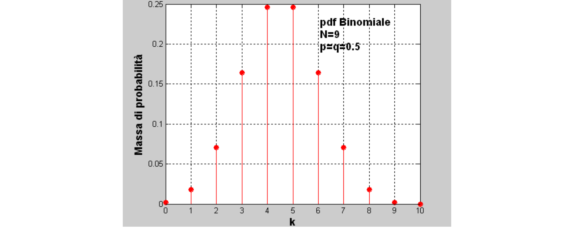

Una variabile aleatoria è detta di Poisson (X ∈ P(p) ) con parametro Λ se è discreta, definita per valori interi positivi e ha massa di probabilità seguente: 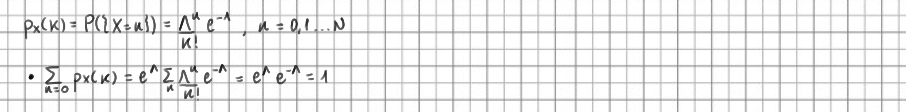 In base alla scelta del valore di otteniamo p**X**(k) diversa:

1. Per Λ < 1 otteniamo una funzione con massimo in k = 0.
2. Per Λ > 1 e non intero si ha una funzione con massimo in k = [Λ].
3. Per Λ > 1 intero si ha una funzione con due massimi in k = { Λ, Λ - 1}.

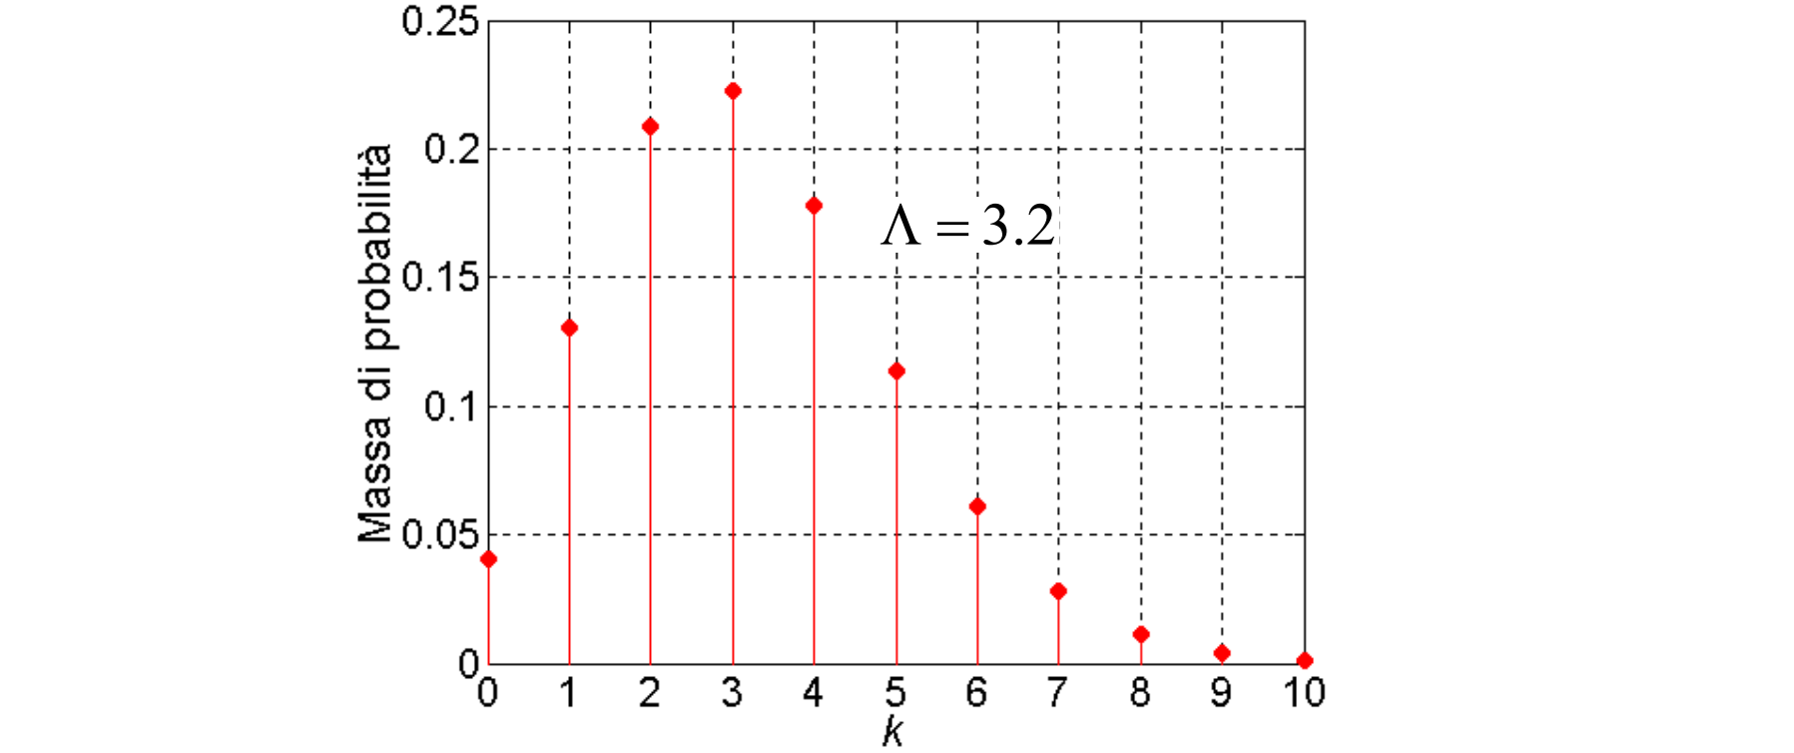

La F**X**(x) per variabili discrete può essere rappresentata come somma di funzioni gradino di salto p**X**(x**i**) in corrispondenza di ogni x**i**: 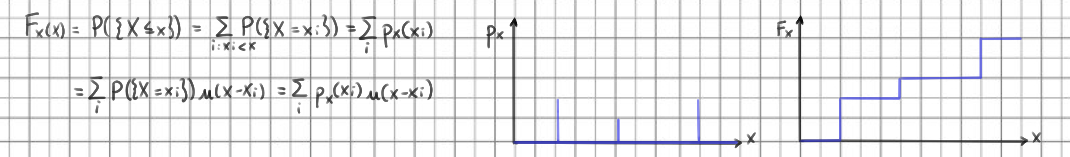

DENSITA’ DI PROBABILITA’

Definiamo la densità di probabilità come l’integrale della funzione di distribuzione: Rispetta diverse proprietà: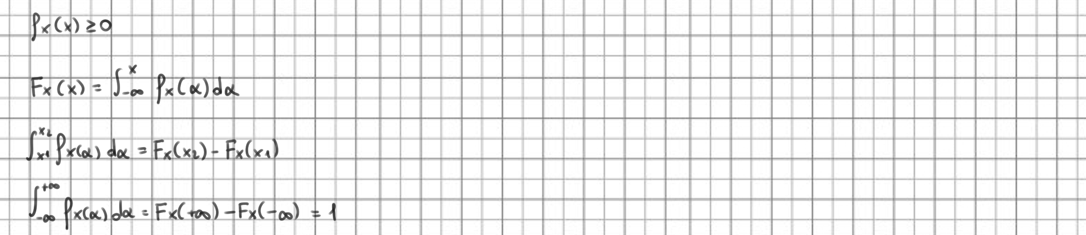

La densità di probabilità rappresenta la probabilità, al variare di x, che X assume nell’intervallo [x, x + dx] fratto l’ampiezza dell’intervallo stesso “dx”: Quanto detto torna molto utile per misurare sperimentalmente la densità di probabilità di una variabile aleatoria passando alla frequenza relativa. Ripetendo l’esperimento “N” volte e contando come Δn(x) il numero di risultati per cui [x, x + Δx] otteniamo, per N abbastanza grande e Δx sufficientemente piccolo:

La densità di probabilità di una variabile aleatoria discreta può essere espressa tramite il delta di Dirac: Essendo il prodotto non nullo solo in corrispondenza dei delta di Dirac, considerando la probabilità su {a < X <= b}, anche se “a” e “b” non coincidono con nessun x**i**, si ottiene la somma delle probabilità associate ai valori che la variabile aleatoria vi assume; per lo stesso motivo, prendere in considerazione gli intervalli {a < X <= b**-**} e {a < X <= b**+**} indicano concetti diversi se “b” coincide con un x**i**: solo nel secondo caso b = x**i** viene considerato.

VARIABILI ALEATORIE CONTINUE

Una variabile aleatoria è uniforme (X ∈ U(a, b) ) se la sua densità di probabilità è costante nell’intervallo [a, b]: 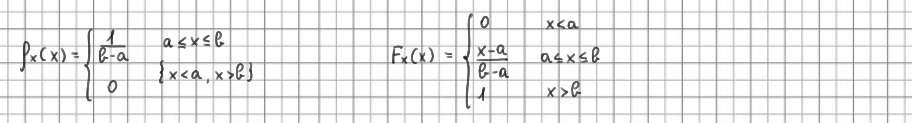

Una variabile aleatoria è esponenziale (X ∈ Exp(a, b) ) con parametro λ se ha densità di probabilità di forma seguente: 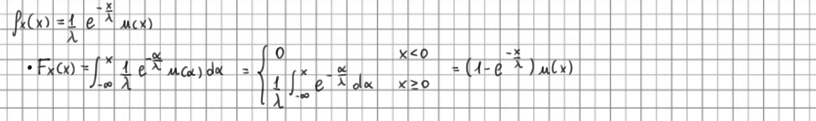 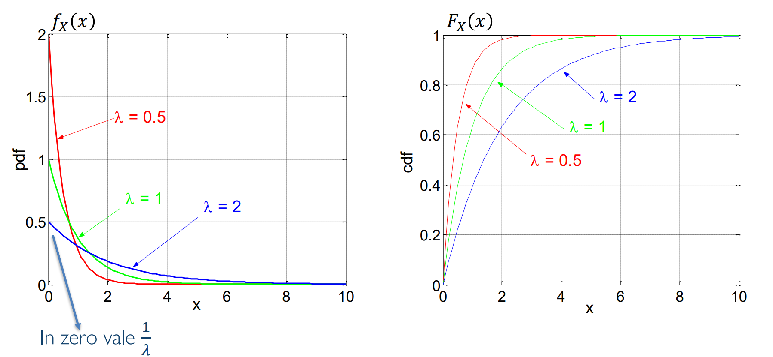

TRASFORMAZIONI DI VARIABILI ALEATORIE

Esistono variabili aleatorie funzione di altre e ricavabili come Y = g(X). La funzione g(x) ha dominio e codominio reali ed è tale che ad ogni valore di X corrisponde un solo valore di Y, ma una stessa Y può essere ottenuta da più valori di X.

Dalla relazione che esiste tra funzione di distribuzione F**Y**(Y) e massa di probabilità possiamo dire che: 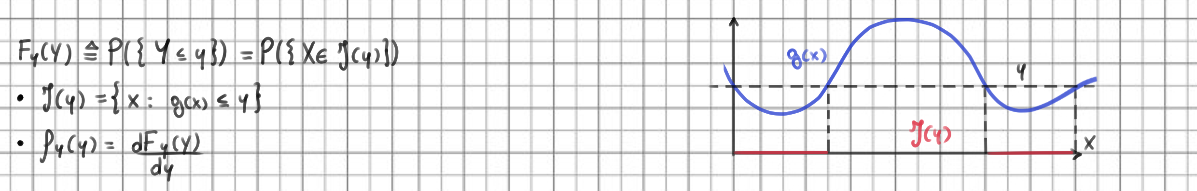Questo metodo viene detto “della funzione distribuzione” e può essere applicato a qualsiasi tipo di variabile aleatoria. In alcuni casi però, è possibile ricavare la densità di probabilità in maniera più semplice.

Se Y è discreta ed assume valori { y**1**,y**2** ... } allora si ha che P(Y = y**k**) = p**Y**(y**k**). Se anche X è discreta l’evento {g(X) = y**k**} è dato dall’unione di tutti gli eventi {X = x**i**} per cui y**k** = g(x**i**). Definendo un certo insieme G(y**k**) avremo: Lo stesso ragionamento vale se Y è discreta e X è continua.

Nel caso in cui le variabili Y ed X siano entrambe continue è possibile espremere direttamente la densità di probabilità di Y mediante quella di X. Essendo gli eventi {y < Y <= y + dy} e {x < X <= x + dx} uguali in quanto relativi agli stessi risultati, allora avranno stessa probabilità: 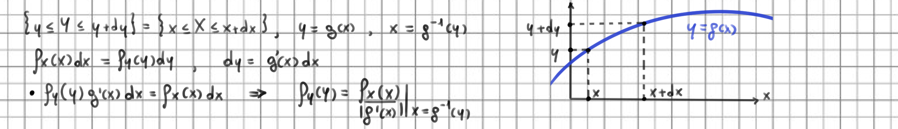Possiamo generalizzare questo ragionamento se y = g(x) ha più soluzioni, individuate dagli insiemi {y <Y < y + dy} = {x**1** <X < x**1** + dx**1**} + {x**2** <X < x**2** + dx**2**} + ... ottenendo: La formula sopra rappresentata non è che il “teorema fondamentale per la trasformazione di variabili aleatorie”. Formalmente sostiene che data una variabile aleatoria X con densità di probabilità f**X**(x) e data la seconda variabile aleatoria Y legata ad X da y = g(x) si ha che se x**i** sono le soluzioni reali dell’equazione y - g(x) = 0 allora la densistà di probabilità di Y sarà data dalla formula sopra.

Se per un certo y* non si ha soluzione per y = g(x) allora avremo che f**Y**(y*) = 0.

INDICI CARATTERISTICI DI UNA DISTRIBUZIONE

Spesso risulta difficile ottenere una descrizione completa dell’andamento di uan variabile aleatoria X in quanto quantità quali distribuzione o densità di probabilità possono essere difficili da ottenere.Quando questo accade si è costretti ad accontentarsi di parametri statistici semplificati che forniscono informazioni parziali su X. Tali indici sono il valor medio, la varianza ed il valore quadratico medio.

Il valore medio, anche indicato come E(X) (dall’inglese “expected”) rappresenta la posizione attorno alla quale si concentrano i valori di X. Si tratta del “valore atteso” e rappresenta un “indice di posizione” compreso tra il più grande ed il più piccolo dei valori assunti da X e può non coincidere con nessuno di questi ultimi. Si calcola come segue: Possiamo anche interpretare questo indice in maniera frequentista. Ripetendo “N” volte un esperimento che ha esito “x(n)”, se i possibili risultati sono “M” ed ognuno di essi avviene “n**i**” volte, avremo: Questo tipo di interpretazione rappresenta la “media aritmetica” dei valori assunti da X in un numero di “N” prove il più grande possibile.

La varianza è una misura dello scostamento dei valori di X rispetto al valore medio, Si tratta di un “indice di dispersione” della variabie aleatoria: Anche questa quantità può essere espressa secondo approccio frequentista: Se due variabili aleatorie X ed Y hanno stesso valore atteso η**XY**, se la funzione f**X**(x) si estende per un intervallo più lungo di f**Y**(y) allora sicuramente si avrà che σ**X2** > σ**Y2**.

La deviazione standard è una misura dello scostamento dei valori di X dal valore medio: 

Il valore quadratico medio di una variabile aleatoria rappresenta la sua “potenza media statistica”: 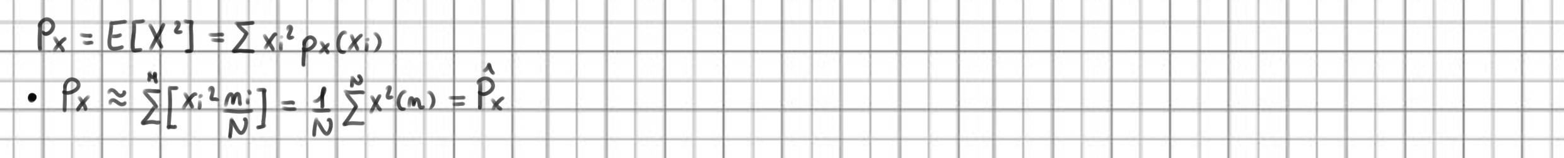Esiste una correlazione tra varianza e valore quadratico medio: 

Per variabili aleatorie continue avremo indici seguenti: 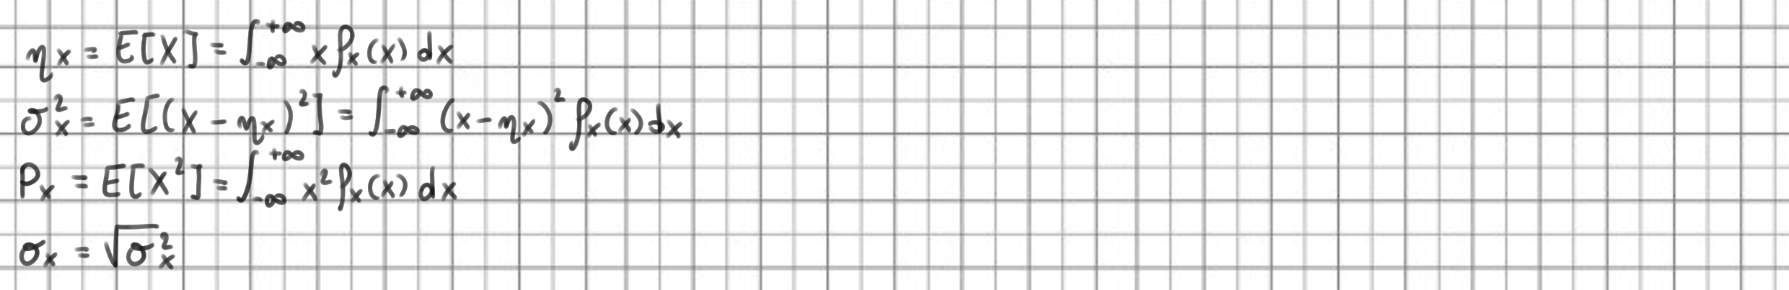

VALORE MEDIO ED ASPETTAZIONE

Il valore medio per variabili aleatorie discrete può essere ricavato come caso paticolare del caso continuo: 

Se la densistà di probabilità di una variabile aleatoria X è pari allora il suo valore medio sarà zero, in quanto f**X**(x) = f**X**(-x) è simmetrica rispetto all’asse delle ordinate. Più in generale, se f**X**(x) è simmetrica rispetto ad un certo valore “a”, quest’ultimo sarà il suo valore medio: 

Nel caso di trasformazione di variabili, se Y = g(X) è possibile ricavare η**Y** direttamente dalla variabile di distribuzione di X. Per X e Y discrete: 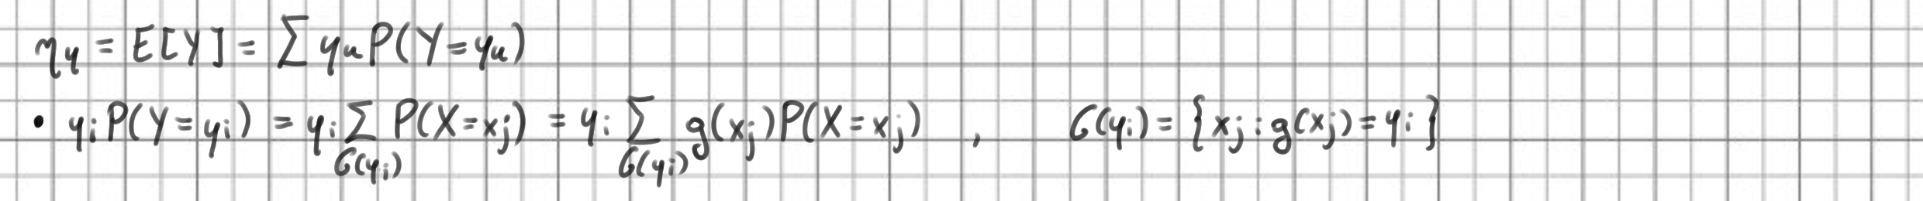Si nota come tutti i G(y**i**) siano partizioni dell’insieme dei numeri reali e che quindi E[] può essere espressa come somma: La formula sopra rappresenta il “teorema dell’aspettazione per variabili aleatorie discrete”. La stessa definizione di varianza è un suo caso particolare: g(x) = ( x**i** - η**X** )**2**.

L’aspettazione è a tutti gli effetti un operatore che rispetta diverse proprietà: 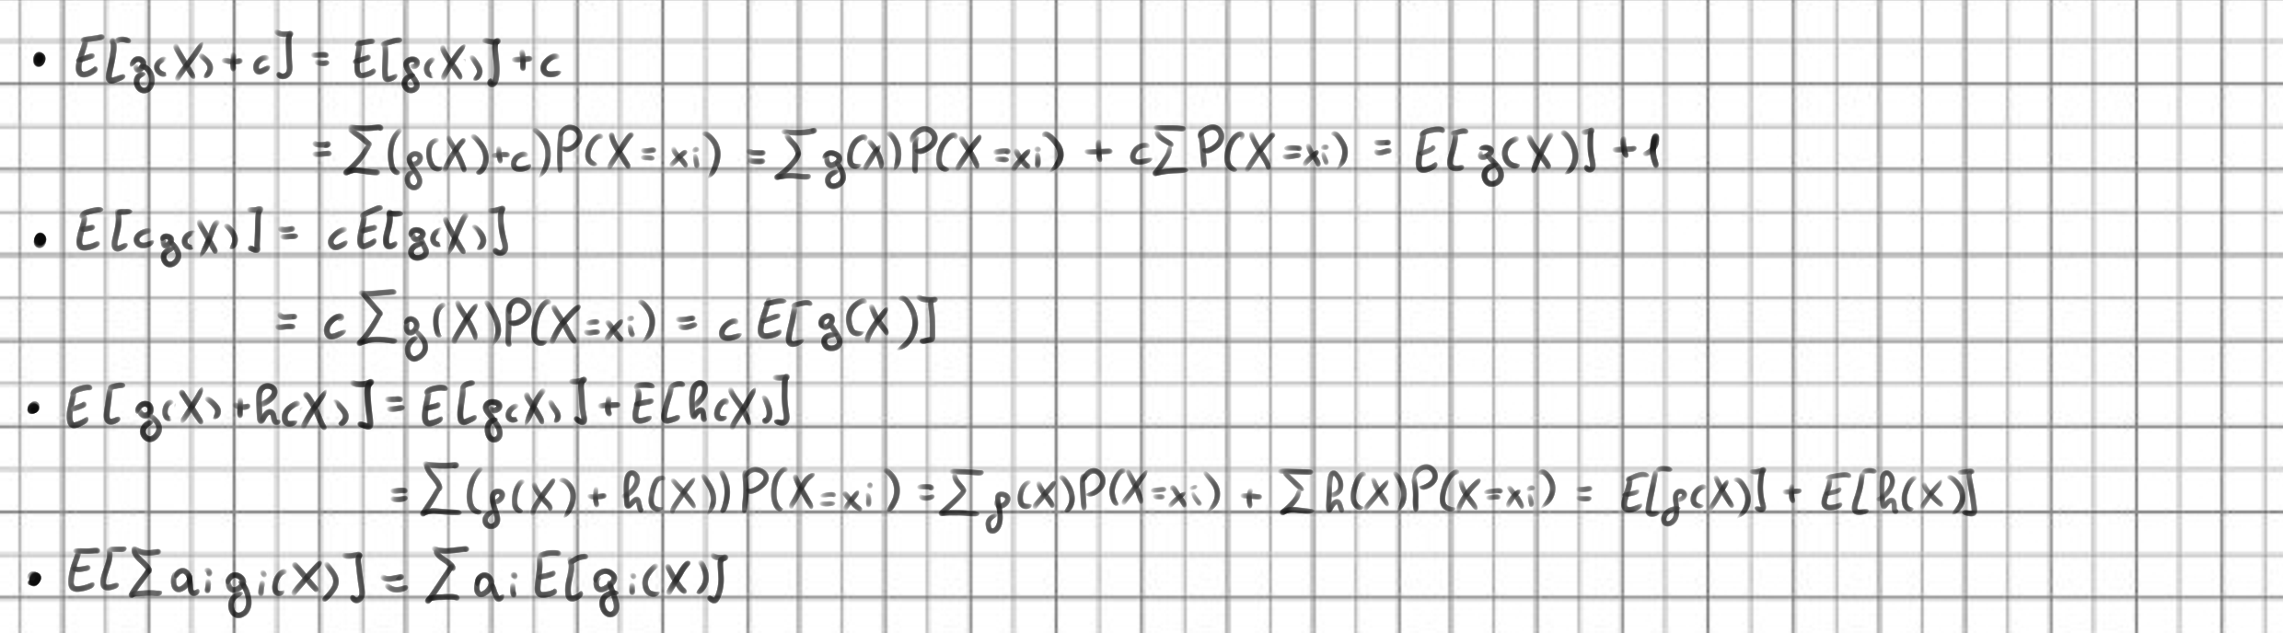

INDICI NOTEVOLI

Trattiamo ora alcuni indici notevoli per variabili aleatorie di tipo diverso.

Per X di Poisson: 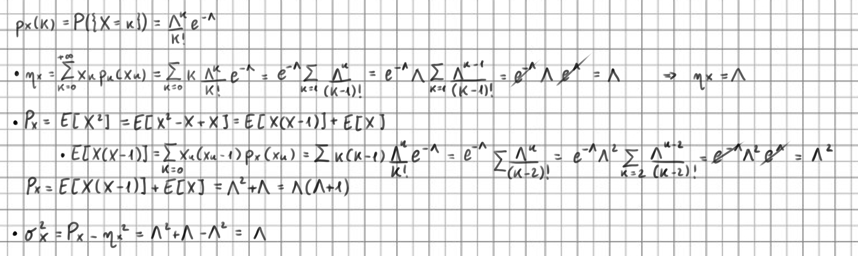

Per X uniforme: 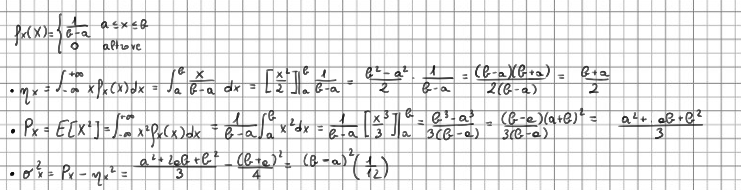

Per X esponenziale: 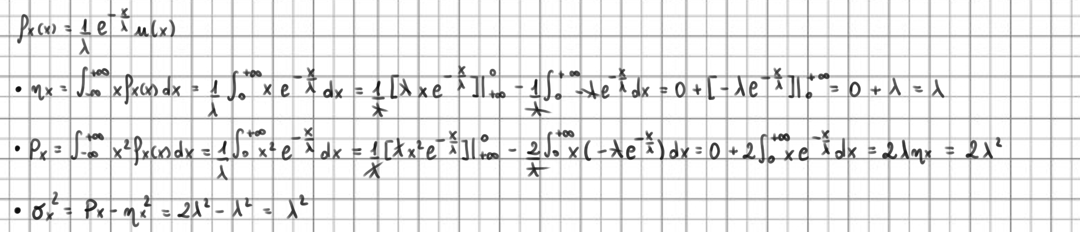

VARIABILI ALEATORIE GAUSSIANE

Una variabile aleatoria è detta Gaussiana o normale (diciamo (X ∈ N(η, σ**2**) ) secondo parametri ( η, σ**2** ) se la sua densità di probabilità è: Densità e distribuzione avranno le forme seguenti: 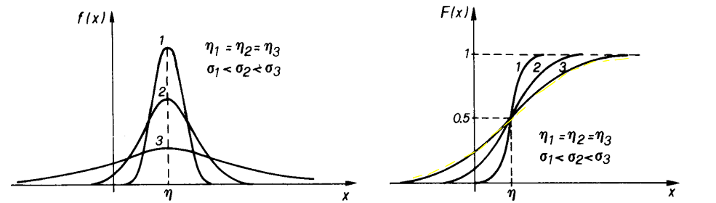

La gaussiana di argomenti (η, σ**2**) = (0, 1) è detta “standard”.

Definiamo due nuove funzioni: 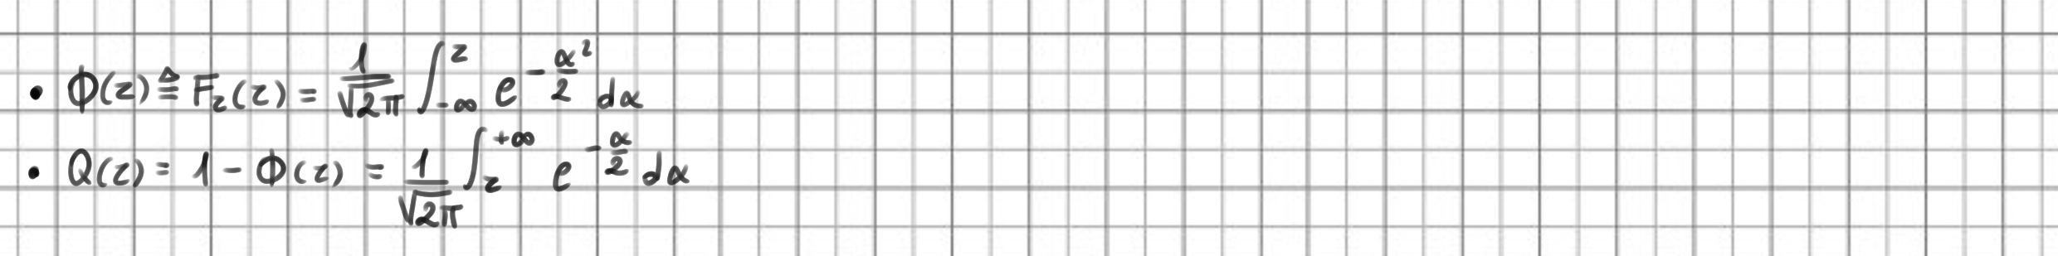La funzione Q(z) è simmetrica rispetto al punto (0, 1/2) ed assume il comportamento in figura: 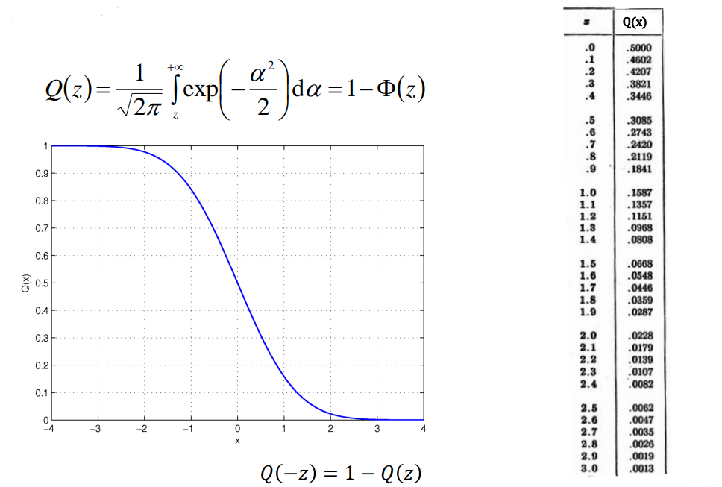

Se X ∈ N(η, σ**2**) la sua funzione di distribuzione si ricava dall’integrale della densità di probabilità della standard: 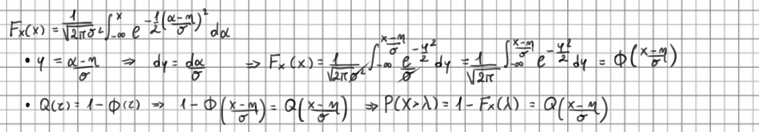In generale, data una variabile Gaussiana, la probabilità associata ad un qualunque evento può essere calcolata mediante la funzione Φ(x), equivalente della funzione Q(x): 

Rappresentando l’andamento della gaussiana su un piano cartesiano di ascissa x/σ e ordinata σ*ddp otterremo la seguente figura: 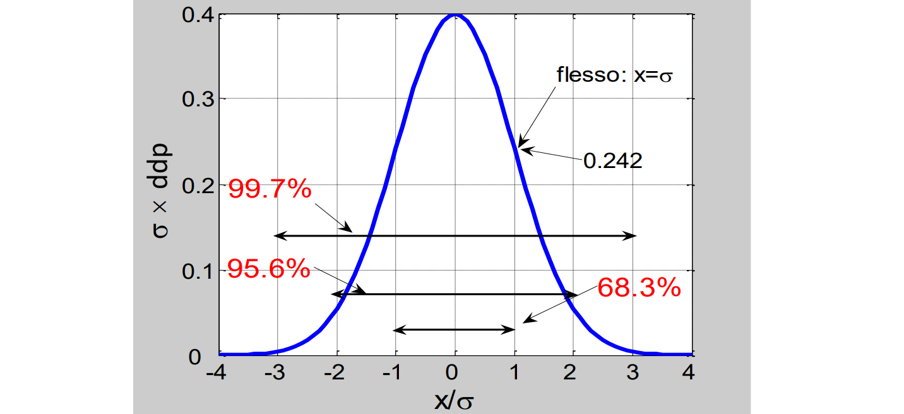Sarà di particolare interesse ricercare la probabilità che determinati valori di X si discostino di un certo fattore dal valore atteso. Il fattore di nostro interesse sarà proporzionale alla variazione standard “σ” (quindi n*σ): Nel grafico sopra si vedono le probabilità per le quali |X – η| sia minore o uguale di σ (68.3%), 2σ (95.6%) e 3σ (99.7%).

PROPRIETA’ DELLA VARIANZA

Per il teorema di Tchebycheff, data una qualsiasi variabile aleatoria X con varianza finita, si ha, per ogni k > 1, che: Il limite inferiore della probabilità che la variabile X si trovi entro un intervallo centrato attorno al valore medio e di ampiezza “2*kσ” esiste indipendentemente dalla densità di probabilità.

Dal teorema è possibile notare come, dato un certo ε = kσ, per valori di σ << ε (ovvero per k molto grandi), la probabilità che X ∈ (η – ε, η + ε) tende ad uno: 

VARIABILI ALEATORIE CONDIZIONATE

La funzione di distribuzione di una variabile aleatoria X può essere condizionata da un evento. Dato tale evento “C”, la nuova funzione condizionata sarà: L’evento {X <= x, C} rappresenta tutti i punti dello spazio campione nel quale {X(ω) <= x} e {ω ∈ C}, ovvero l’evento {X <= x} ∩ C.

Sarà poi possibile definire la densità di probabilità della variabile aleatoria X condizionata da C come: 

VARIABILI ALEATORIE E PROBABILITA’ TOTALE

Se l’insieme dei degli eventi C**i** rappresenta una partizione dello spazio campione Ω, allora dal teorema della probabilità totale: 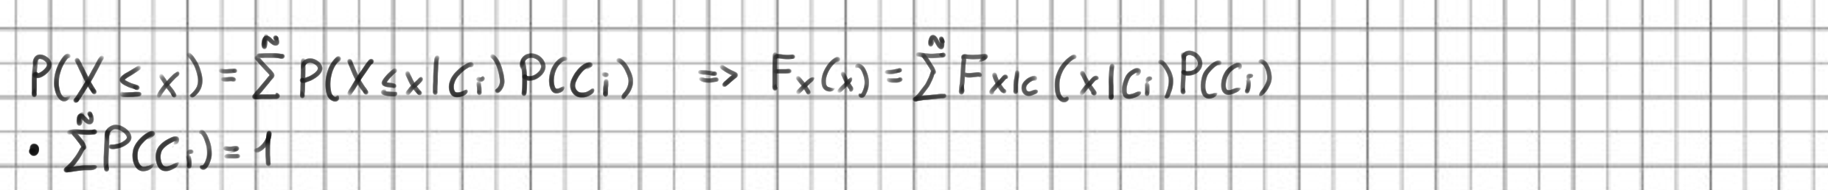

SISTEMI DI VARIABILI ALEATORIE

Siano X ed Y due variabili aleatorie definite sullo stesso sistema di probabilità S = (Ω, F, P). Queste ultime costituiscono un sistema di due variabili e quindi un “vettore aleatorio bidimensionale” che trasforma gli elementi di Ω in punti nel piano (x, y). 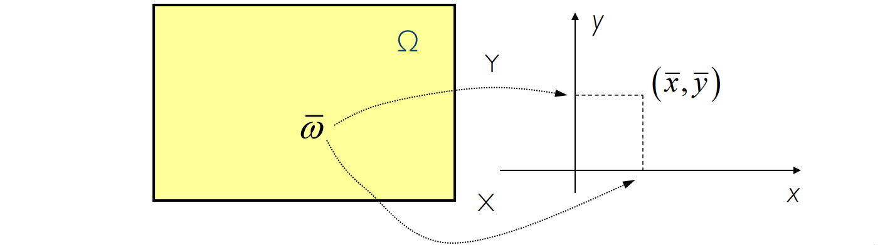Poiché X ed Y sono variabili aleatorie, allora {X <= x} e {Y <= y} costituiscono due eventi di probabilità definita dalle relative funzioni di distribuzione. Gli insiemi ammetteranno poi un’intersezione {X <= x} ∩ {Y <= y} = {X <= x, Y <= y} di probabilità definita da una “funzione distribuzione di probabilità congiunta”: 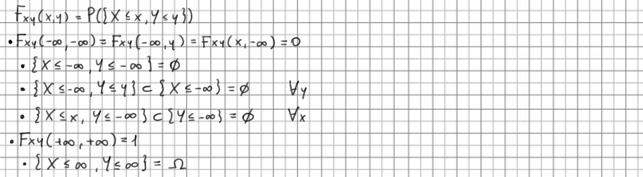

Le funzioni di distribuzione di ciascuna delle due variabili si ottengono dalle regole marginali: 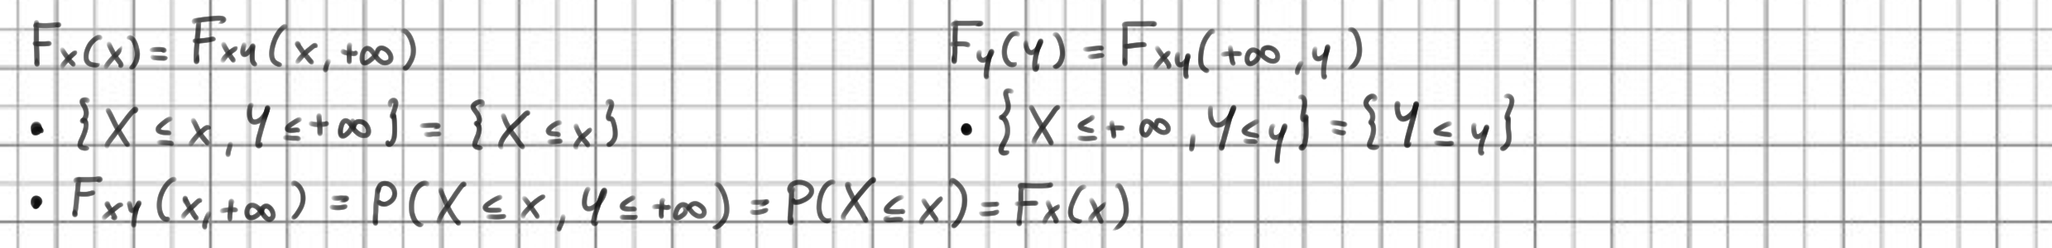

Allo stesso modo è possibile ricavare una “densità di probabilità congiunta” come segue: 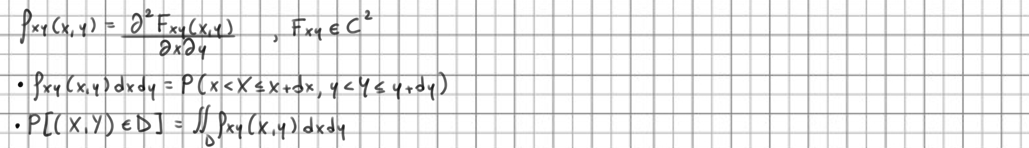In base al valore di D è possibile calcolare la probabilità entro una certa area ed è poi possibile stabilire una condizione di normalizzazione: Possiamo infine definire delle regole marginali per la distribuzione e per la densità di propabilità: 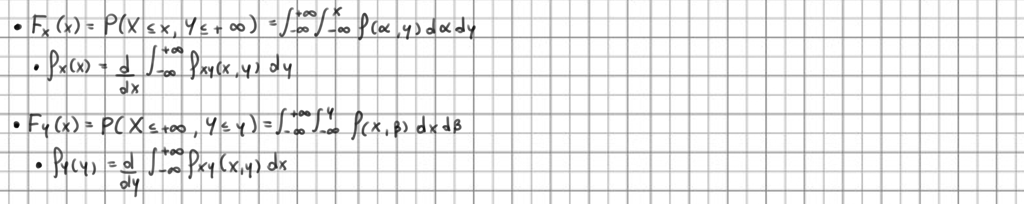



La variabili aleatorie X ed Y si dicono statisticamente indipendenti se gli eventi {X <= x} e {Y <= y} sono indipendenti tra loro, ovvero se: 

Dalla precedente definizione di densità di probabilità: 

Nel caso di variabili indipendenti la densità di probabilità è sufficiente per descriver statisticamente il sistema.

TRASFORMAZIONE DI SISTEMI DI DUE VARIABILI CONTINUE

Sia (X,Y) un sistema di variabili aleatorie definite per un esperimento di modello di probabilità assegnato. Assegnando ad ogni coppia di valori (x, y) delle due variabili il valore della funzione z = g(x, y) risulta definita la nuova variabile Z = g(X, Y).

Nota la legge di distribuzione congiunta F**XY**(x, y) è possibile ottenere la funzione di distribuzione di Z come: 

Per il calcolo del valore atteso η**Z** sarà possibile applicare il teorema dell’aspettazione: 

Nel caso particolare in cui g(X, Y) = X + Y si ha: 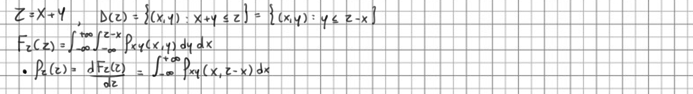Se X e Y sono variabili indipendenti si avrà una convoluzione: 

Dalla somma delle variabili X e Y si ottiene che il valore medio può essere ottenuto come segue: 

INDICI PER VARIABILI CONGIUNTE

Per le coppie di variabili aleatorie (X, Y) esistono altri indici che determinano alcuni parametri statistici per la comprensione del loro comportamento congiunto, ovvero correlazione e covarianza.

La correlazione r**XY** e la covarianza c**XY** si calcolano come mostrato sotto: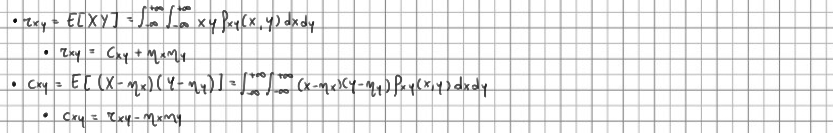

Nel caso di trasformazione Z = g(X, Y) = (X + Y) otteniamo un caso particolare di varianza: 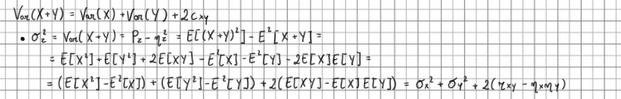

La covarianza accerta se X ed Y esista una relazione di tipo lineare e se esiste una variazione congiunta tra le due. Se c**XY** = 0 le due variabile sono incorrelate, mentre se è grande e positiva allora tendono a discostarsi dal loro valore medio nella stessa direzione.

Se la correlazione tra due variabili è nulla queste ultime si dicono ortogonali.

Lo stesso significato della covarianza ha il coefficiente di correlazione (o covarianza normalizzata) tra X ed Y: 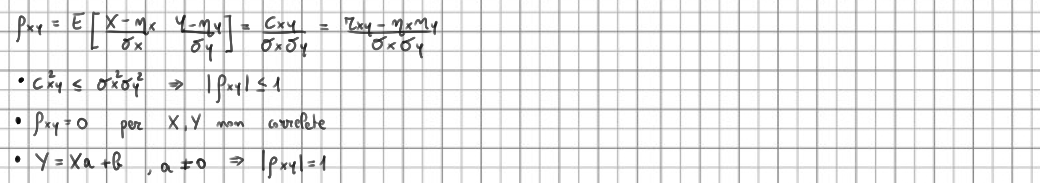

Nel caso di variabili aleatorie indipendenti avremo: 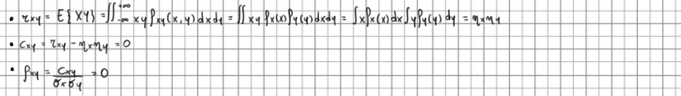Se X ed Y sono indipendenti sono anche incorrelate ed avranno covarianza nulla. Viceversa, avere covarianza nulla non implica che X ed Y siano indipendenti.

TEOREMA DEL LIMITE CENTRALE

Considerando la variabile aleatoria Y ottenuta dalla somma di “n” variabili X**i** tra loro indipendenti e con stessa densità di probabilità, valore medio η e varianza σ**2**, allora, per “n” via via crescente, la densità della variabile normalizzata “S**n**” tende ad una densità normale standard: 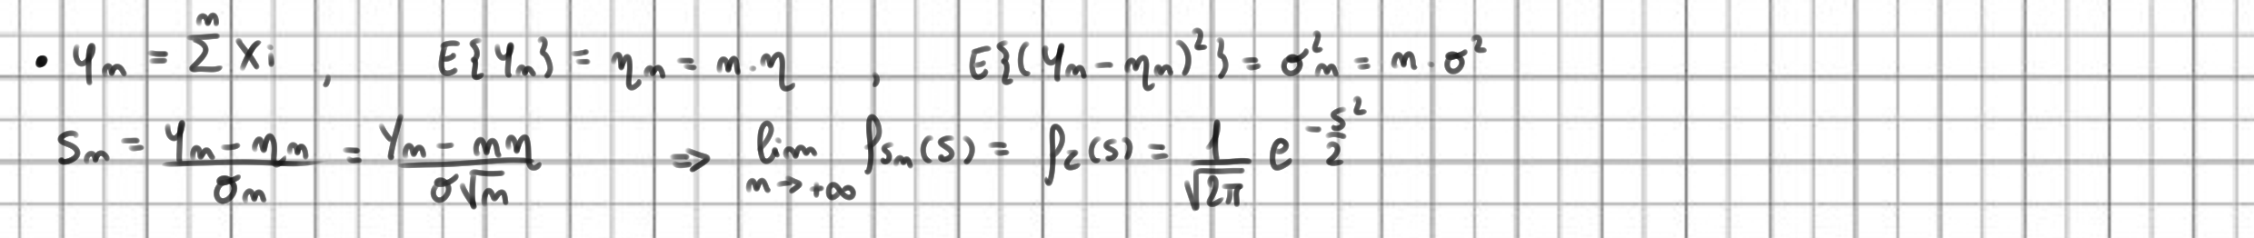

PROCESSI ALEATORI

Dato un esperimento casuale di modello di probabilità assegnato, ad ogni suo risultato ω**i** viene associata una funzione reale x(t, ω) della variabie t. Si definisce così un insieme di funzioni X(t, ω) detto processo aleatorio o stocastico, indicato come X(t) per semplicità.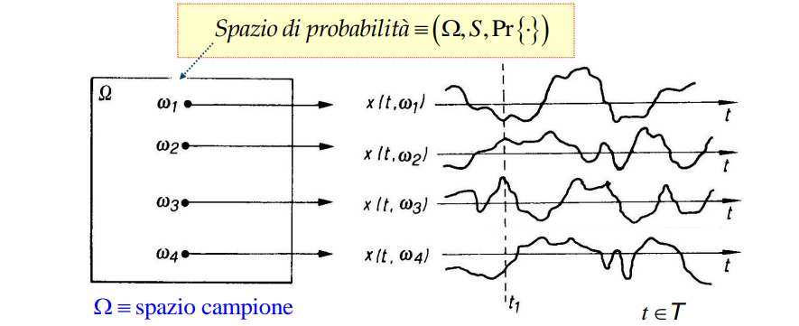Qualora venisse fissato t = t̄, ad ogni risultato dell’esperimento viene associato un valore numerico x(t̄, ω): si ottiene una quantità dipendente solo da ω, cioè X(t̄), ovvero una variabile aleatoria.

Le funzioni x(t, ω) sono deterministiche in quanto la loro causalità risiede solo nella presentazione di un particolare risultato. Fissato ω, X(t, ω) è una funzione deterministica detta “campione” del processo. La x(t, ω) che si osserva in una data prova dell’esperimento prende il nome di “realizzazione del processo”.

Fissati “N” istanti temporali t**1** ... t**N** si ottengono “N” variabili aleatorie distinte che compongono un sistema di variabili aleatorie, ovvero il vettore aleatorio X = [X(t**1**, ω), ... X(t**N**, ω)]**T**. La descrizione statistica del processo implica la conoscenza della legge di distribuzione di tutti i possibili sistemi.

Un processo X(t) si dice “statisticamente determinato” se sono note le sue “N” funzioni di distribuzione F**X**(x**1**, ... x**N**, t**1** ... t**N**) = P{X(t**1**) <= x**1**, ... X(t**N**) <= x**N**}. Nota la funzione di distribuzione di ordine “N” sarà possibile ricavare tutte le altre di ordine inferiore. Spesso un processo aleatorio può comunque essere studiato conoscendo solo alcuni ordini delle funzioni di distribuzione, attraverso una “descrizione in potenza del processo”.

Un processo X(t) si dice “parametrico” quando può essere specificato attraverso la forma delle sue funzioni campione.

La caratterizzazione statistica completa di un processo richiede la conoscenza della densità di probabilità congiunta dei parametri aleatori.

DESCRIZIONE STATISTICA DEL PRIMO ORDINE

Fissato t, X(t) rappresenta una variabile aleatoria di funzione di distribuzione detta “del primo ordine”: Ovviamente, la funzione cambia, in generale, per ogni t.

La funzione di densità di probabilità associata è anch’essa detta “del primo ordine”.

Ripetendo un esperimento “N” volte è possibile ogni volta osservare una sua realizzazione x(t). Indicando con Δn**t**(x) il numero di realizzazioni per cui si verifica che x(t) ∈ [x, x + Δx] si può ottenre un’interpretazione della densità di probabilità in termini di frequenza relativa: 

Per descrizioni del primo ordine possono essere individuati degli indici: 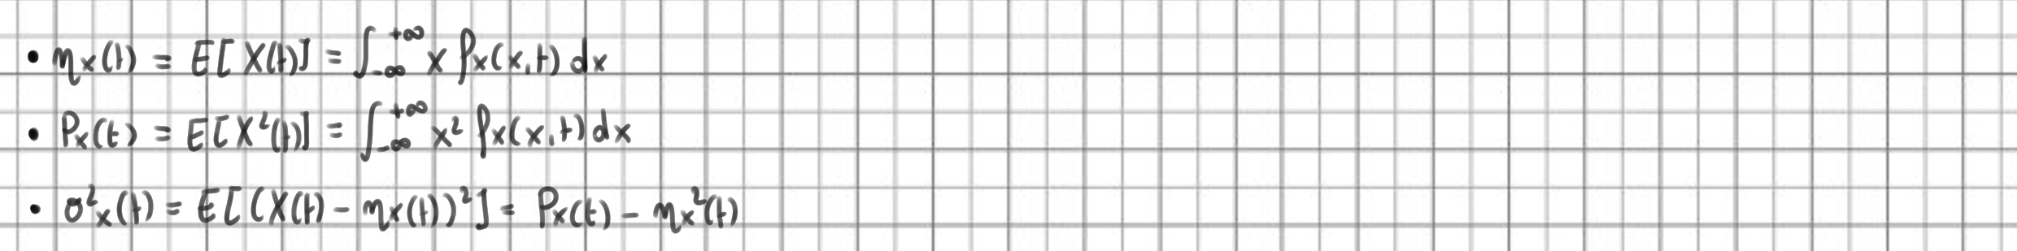

DESCRIZIONE STATISTICA DELL’ N-ESIMO ORDINE

Fissati due istanti t**1** e t**2** possono essere considerate le variabili aleatorie X(t**1**) e X(t**2**). Sarà possibile individuare la loro funzione di distribuzione congiunta che dipende da t**1** e t**2**, detta “funzione di distribuzione del secondo ordine”: 

Dinuovo, possiamo interpretare il tutto in termini di frequenza relativa: 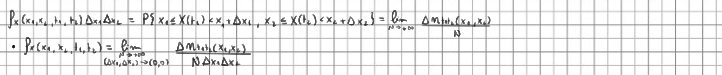

Fissati gli istanti t**1** e t**2**, otteniamo le variabili aleatorie Y = X(t**1**) e Z = X(t**2**). Utilizziamole per ricavare gli indici di autocorrelazione ed autocovarianza: Nel caso particolare in cui t = t**1** = t**2** avremo che l’autocorrelazione sarà uguale alla potenza media statistica e l’autocovarianza alla varianza di X(t): 

Il concetto di “descrizione statistica” può essere applicato ad un numero infinito di ordini: si otterrà una descrizione statistica dell’n-esimo ordine.

STAZIONARIETA’ DEI PROCESSI ALEATORI

Un processo aleatorio si dice “stazionario in senso stretto” se il suo comportamento statistico è invariante rispetto ad una traslazione sull’asse temporale: Due processi X(t) e X(t + ε) avranno stesse statistiche per ogni ε e per ogni ordine di N e si diranno “statisticamente equivalenti” nel senso che non sono distinguibili tramite la misurazione delle loro statistiche.

Per il primo ordine un processo si dice stazionario se: 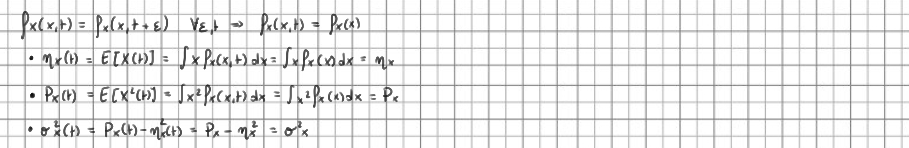Per il primo ordine gli indici saranno tutti costanti.

Per il secondo ordine invece la densità di probabilità dipenderà solo da τ, ovvero la differenza tra t**1** e t**2**: 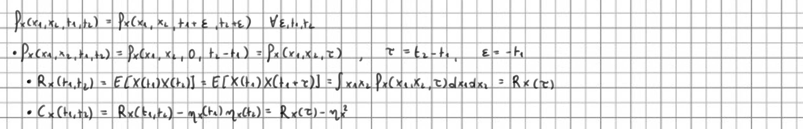

Per l’ordine N: Un processo stazionario di ordine N lo sarà anche per ogni altro ordine K < N: 

PROCESSO STAZIONARIO IN SENSO LATO

Un processo si dice “stazionario in senso lato” o “debolmente stazionario” se il suo valore medio è costante e la sua funzione di autocorrelazione dipende soltando dall’intervallo tra i tempi considerati: 

PROPRIETA’ DELL’AUTOCORRELAZIONE

L’autocorrelazione di un processo reale, stazionario almeno in senso lato, è una funzione reale e pari: R**X**(0) è detta “potenza media statistica (istantanea)” del processo. Se questo è stazionario almeno in senso lato allora R**X**(t,t) = R**X**(0) rappresenta una costante, ovvero la potenza meia dissipata in qualunque istante.

L’autocorrelazione di un processo stazionario almeno in senso lato assume il valore massimo in zero: 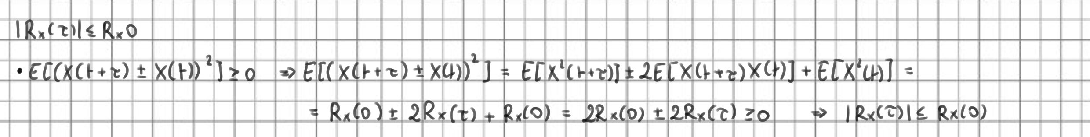

Se un processo contiene una componente periodica X(t) = X(t + T**0**), allora anche l’autocorrelazione contiene una componente periodica con lo stesso periodo: 

Se l’autocorrelazione di un processo stazionario in senso lato contiene componenti periodichè allora vale quanto segue: Al crescere di τ la distanza tra t e t - τ aumenta e quindi le funzioni campione del processo trovano un’occasione maggiore di variare sensibilmente, riducendo progressivamente la loro covarianza.

Il significato di autocorrelazione può essere colto visivamente dai grafici sotto: 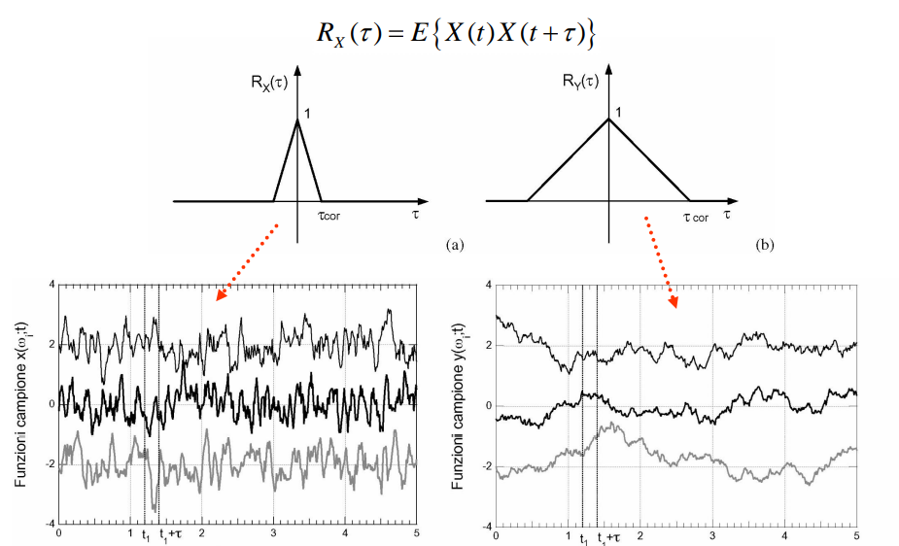Le tre funzioni riportate rappresentano tre diverse realizzazioni (shiftate di 2 e -2 per vederle meglio) di due processi X(t) ed Y(t) con statistiche del primo ordine, ma con velocità di variazione differenti. La funzione di autocorrelazione misura la rapidità di variazione del segnale. Per quantificare questa velocità introduciamo un intervallo di tempo τ**cor** che rappresenta la distanza tra due istanti dopo il quale le variabili estratte del processo agli istanti t e t + τ siano incorrelate. Chiamate queste variabili A e B avremo: 

FILTRAGGIO DI UN PROCESSO ALEATORIO

Inviando un processo aleatorio X(t) in ingresso ad un sistema LTI, proviamo a stabilire le caratteristiche statistiche del processo in uscita Y(t) in funzione di quelle di X(t).

La relazione tra ingresso ed uscita del sistema riguarda la convoluzione y(ω,t) = x(ω,t) ⊗ h(t), dove h(t) è la risposta impulsiva del sistema. Dunque: 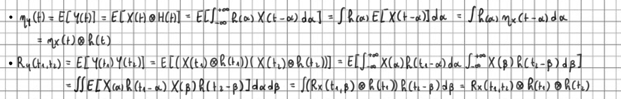

Nel caso particolare in cui X(t) è stazionario in senso lato avremo: 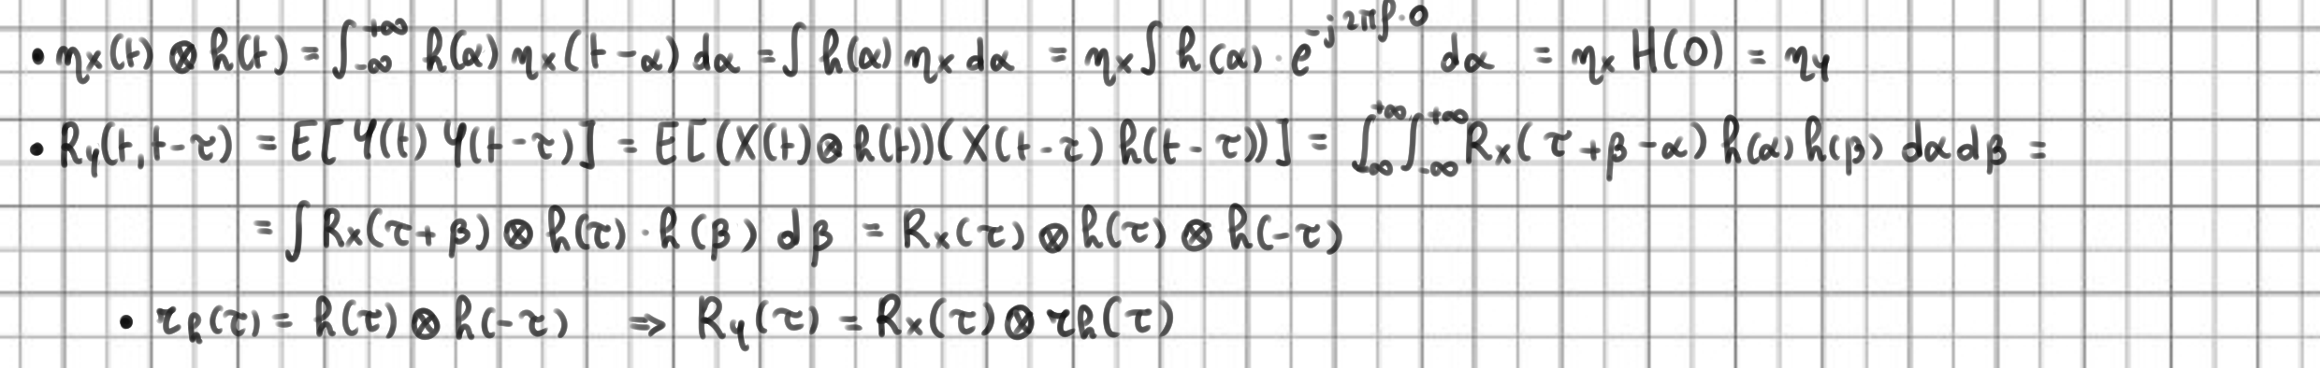La funzione r**h**(τ) è detta di “autocorrelazione della risposta impulsiva del filtro”.

DENSITA’ DI POTENZA

Nel filtraggio di un processo aleatorio conviene spesso analizzarlo in frequenza.

Nel caso di processi stazionari in senso lato le funzioni campione del processo non possono essere segnali ad energia finita, ma sono invece a potenza finita, il che significa che ammetteranno una certa densità di potenza.

Per un processo aleatorio, eseguendo un’operazione di troncamento su ciascuna funzione campione, si definisce la densità spettrale di potenza come: 

Il teorema di Wiener-Khintchine sostiene che, per ottenere la densità spettrale di un processo in maniera indipendente dalla particolare funzione campione, bisogna aggiungere un’operazione di valor medio ad X**T**(f): Tale definizione è coerente con quella per segnali determinati, ma non è sempre facilmente applicabile in pratica. Per processi stazionari si usa allora una definizione diversa di densità spettrale, ovvero quella per segnali determinati, per cui la densità spettrale di potenza corrisponde alla trasformata di Fourier della funzione di autocorrelazione R**x**(τ): 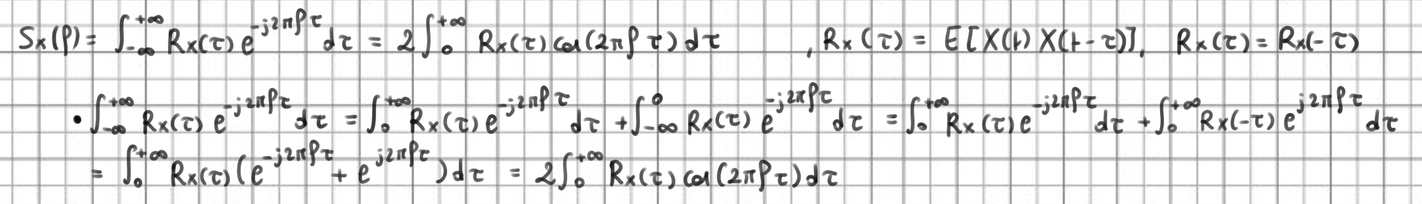Essendo R**x**(τ) reale e pari, allora anche S**x**(f) lo sarà ed in più sarà anche positiva.

La potenza media statistica P**x** di un processo può essere calcolata integrando la densità spettrale di potenza su tutto l’asse delle frequenze: 

Avendo allora un sistema di ingresso X(t) ed uscita Y(t), entrambi processi stazionari in senso lato, è possibile mettere in relazione le loro densità di potenza: 

La relazione del filtraggio permette di dimostrare che S**x**(f) è non negativa e descrive la distribuzione di frequenza sulle varie componenti frequenziali dello spettro di un segnale.

Filtrando il segnale con un filtro passa banda ideale, la potenza del processo in uscita può essere calcolata di conseguenza: 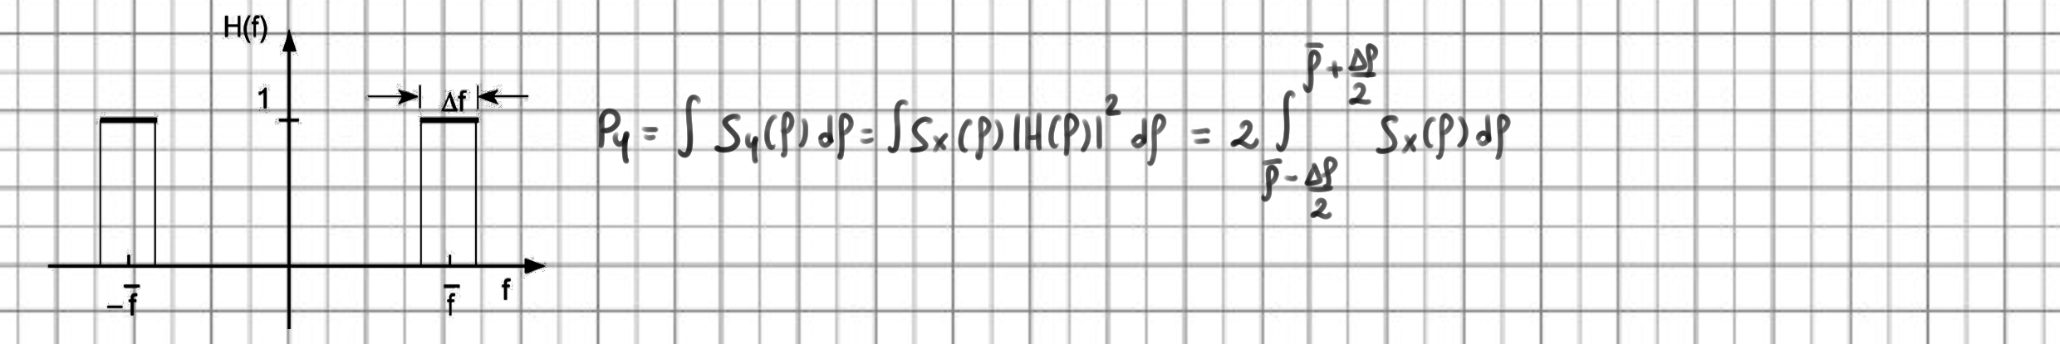Se si riduce progressivamente la banda passanta del filtro si può approssimare S**x**(f) all’interno della banda stessa con una costante: Tale costante P**y** rappresenta il contributo della potenza totale P**x** nelle sole componenti di X(t) con frequenze appartenenti all’intervallo passante nel filtro.

RUMORE BIANCO A TEMPO CONTINUO

La grandezza corrispondente al tempo di correlazione in ambito frequenziale è la banda dello spettro di potenza del processo: due esecuzioni dello stesso processo tendono ad essere meno correlati se possono variare più in fretta. Se il tempo di autocorrelazionbe è piccolo la banda del segnale sarà grande. Quanto è maggiore la rapidità di variazione tra due realizzazioni di un processo, più grande sarà la banda del suo spettro di potenza.

Mettendo a confronto più realizzazioni di processo con banda via via crescente in maniera illimitata, ma con stesso valore in f = 0, la densità spettrale di potenza tende a divenire costante, mentre il tempo di correlazione τ**cor** tenderà a ridursi. 

Al limite, si raggiunge una situazione in cui la funzione di autocorrelazione diviene impulsiva: Un processo aleatorio stazionario almeno in senso lato che presenta queste caratteristiche viene chiamato “δ-correlato” o “rumore bianco”, un processo che possiede sempre valore medio nullo.

La spiegazione dietro questa rappresentazione del rumore bianco è abbastanza complessa, fino a toccare argomenti di fisica quantistica, ma basta sapere che la molteciplità dei fattori che lo compongono, per il teorema de imite centrae, rende vaida questa rappresentazione.

La densità spettrale del rumore termico si ottiene come: Il termine “k” rappresenta la costante di Boltzmann (1.38*10**-23** J/K), mentre “h” la costante di Planck (6.62*10**-34** J*s).

Dalla formula sopra si nota come per valori di f tali che |f| << f**0**, il valore della densità resta pressochè costante: S**N**(f) ≈ 2kT**R**R.

PROCESSI ALEATORI GAUSSIANI A TEMPO CONTINUO

Un processo aleatorio X(t) si dice gaussiano se le “n” variabili aleatorie X(t**i**) da esso estratte agli istanti di tempo t**1** ... t**n** sono congiuntamente gaussiane qualsiasi sia il numero di campioni scelto. Se poi le variabili aleatorie gaussiane X(t**i**) sono incorrelate, allora sono anche indipendenti.

La particolare forma della densità di probabilità congiunta gaussiana comporta che se un processo di questo tipo X(t) è stazionario in senso lato, allora lo è anche in senso stretto.

Dovendo noi interagire con processi gaussiani quali il rumore termico, siamo costretti a doverli filtrare via per estrapolare il contenuto dei segnali di interesse, un’operazione non completamente risolubile a causa del fatto che il rumore bianco possiede delle componenti a ciascun ordine di frequenza.

Definiamo ora un sistema h(t) di ingresso X(t) ed uscita Y(t): se X(t) è gaussiano è possibile dimostrare che lo sia anche Y(t). Per questo tipo di processi è possibile fornire una descrizione statistica completa del processo in uscita di un sistema LTI in funzione delle caratteristiche in ingresso. In più se l’uscita è stazionaria in senso lato (e quindi in senso stretto per quanto enunciato prima), allora anche il processo in uscita lo sarà.

Dato un segnale in ingresso gaussiano X(t), campionato al tempo t**0** per ottenere X(t**0**), possiamo dire che: Se il processo è anche stazionario allora: 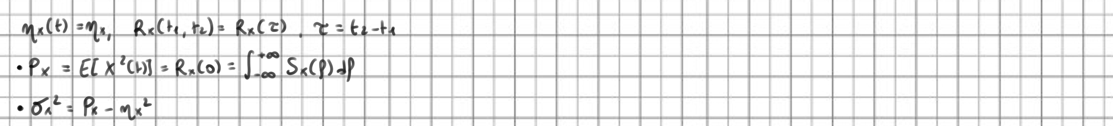Nel caso del rumore bianco W(t), infine: 

FILTRO PASSA BASSO IDEALE PER RUMORE BIANCO

Supponiamo di portare in ingresso ad un filtro G**R**(f) passa basso ideale di banda “B” del rumore bianco di densità spettrale di valore S**w**(f) = N**0**/2 per ottenere in uscita un certo segnale N(t): 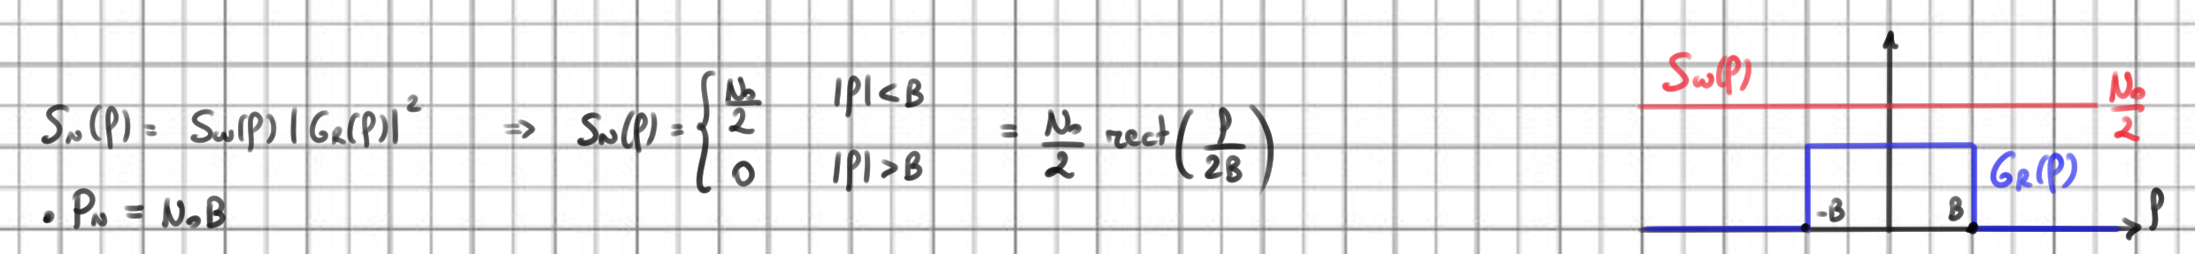Per il fatto che l’antitrasformata di S**N**(f) è R**N**(τ), possiamo calcolare attraverso l’operazione di antitrasformazione l’autocorrelazione R**N**(τ) = 2B*sinc(2Bt).

Supponendo di campionare N(t) ad intervalli T = 1/2B per ottenere dei valori N(kT), per il fatto che questi ultimi sono incorrelati ed indipendenti avremo: 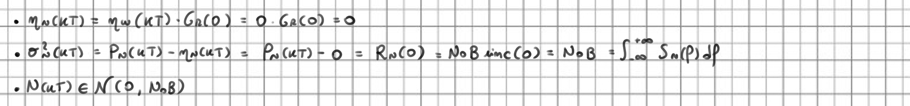Ogni campione N(kT) rappresenta una variabile aleatoria gaussiana con valore medio nullo e varianza N**0**B. L’autocorrelazione tra i campioni, per il fatto che il seno cardinale si annula per ogni valore di k/2B, sarà esattamente zero: 

Nella pratica i ricevitori ottengono, campionando il segnale in ingresso, dei campioni Y(kT) = s**k** + N(kT), dove s**k** è il simbolo in ingresso ed N(kT) la componente ricevuta di rumore bianco. I campioni sono indipendenti tra loro e dunque il ricevitore può gestirli campione per campione.

Se sul canale possono transitare esclusivamente sue simboli s**k** = {-1, 1}, allora possiamo individuare due funzioni di probabilità relative all’evento “ho ricevuto Y(kT) essendo stato inviato s**k**”, ovvero due gaussiane di valore medio s**k** e varianza N**0**B.

Se i simboli sono equiprobabili, allora ha senso definire una soglia V**opt** per applicare una decodifica a massima verosomiglianza: il ricevitore interpreterà qualsiasi valore a sinsitra di V**opt** come “-1” e qualsiasi valore a destra come “1”.

La probabilità di commettere un errore e quindi di interpretare il simbolo sbagliato sarà la probabilità condizionata P(e | s**k** = i), graficamente riconoscibile come il volume della gaussiana che eccede la soglia V**opt**: 